**2017学年初三上学期期末复习**

**（专题一：电学）**

**【2013年白云区期末】**

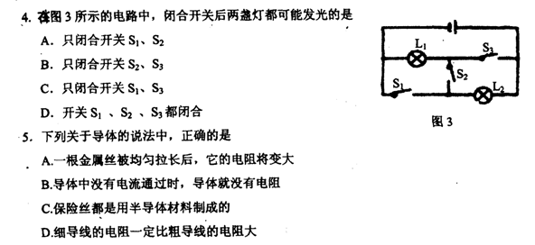

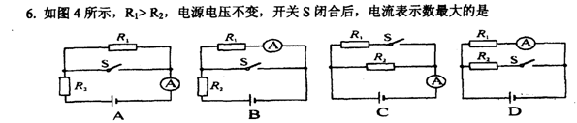

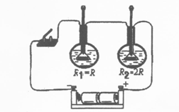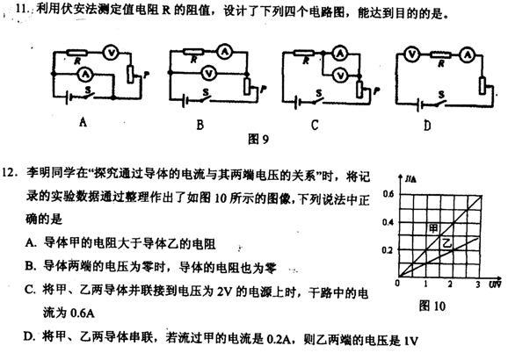

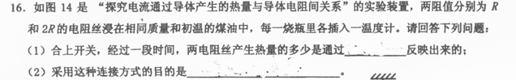

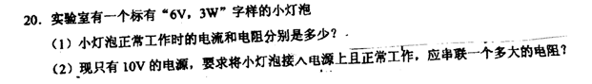

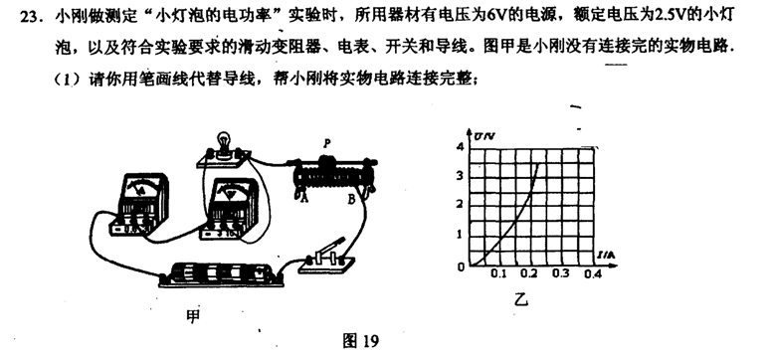

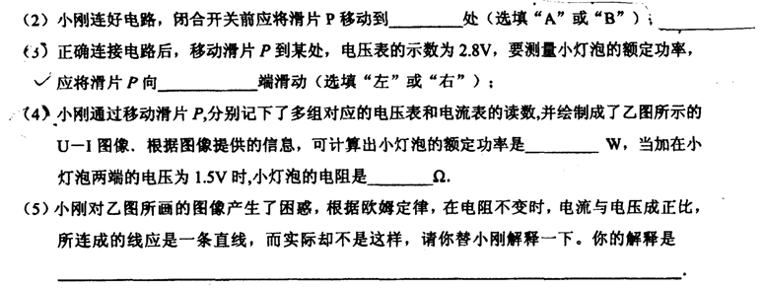

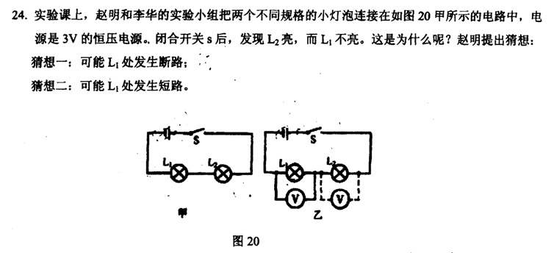

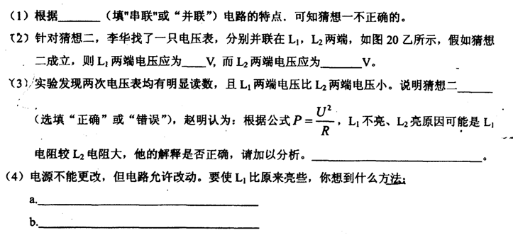

**【2013年天河区期末考试】**

8．如图7，取两个相同的验电器A和B，使A带电，金属箔张开，而B不带电，金属箔闭合。然后手持塑料夹子分别夹着以下四种直棒把A、B的金属球连接起来，可以让A的金属箔张角变小、B的金属箔张开的是

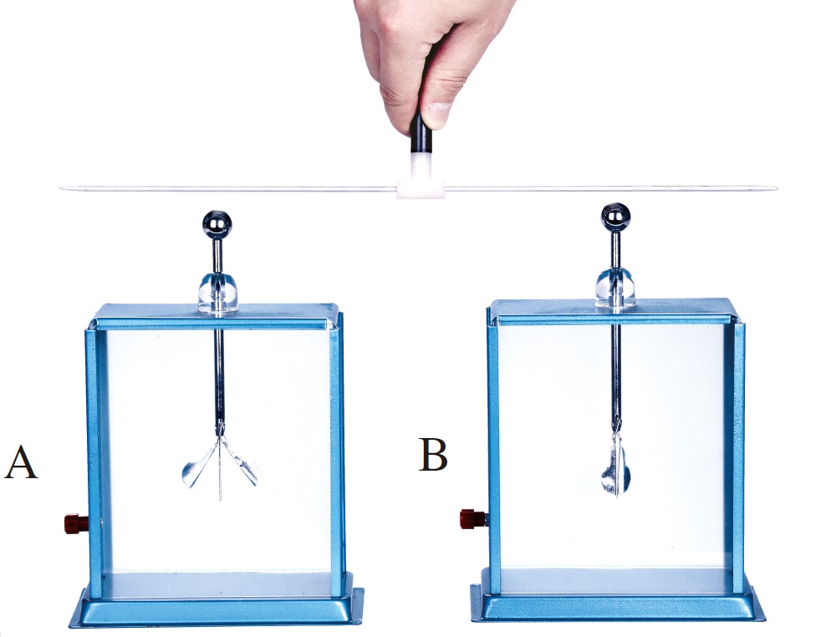

图7

直棒

A．铁棒 B．玻璃棒

C．陶瓷棒 D．橡胶棒

9．发光二极管俗称LED，如图8所示，把LED接入电路，闭合开关后LED正常发光，用手触摸几乎不发热。以下说法正确的是

　 A．LED主要将电能转化为内能

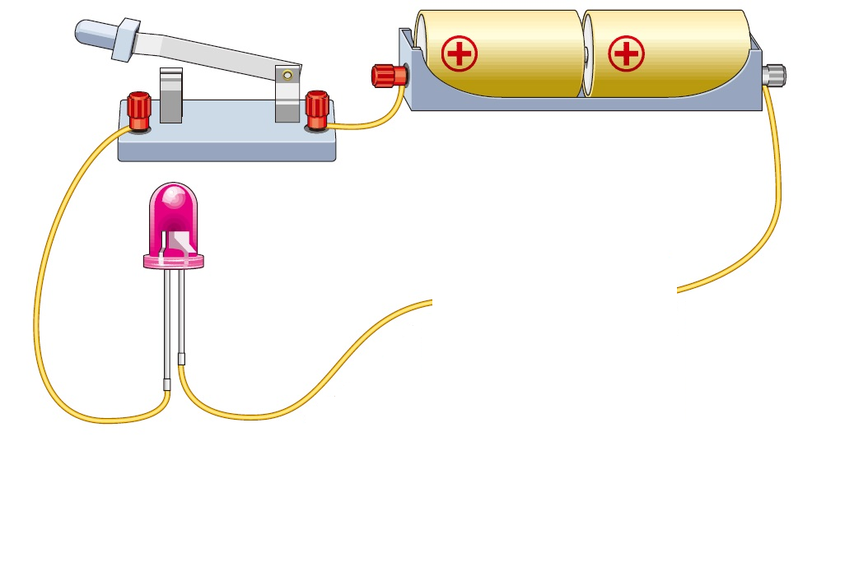

**正极 负极**



图8

　 B．LED由超导材料制成

　 C．电源左端是正极

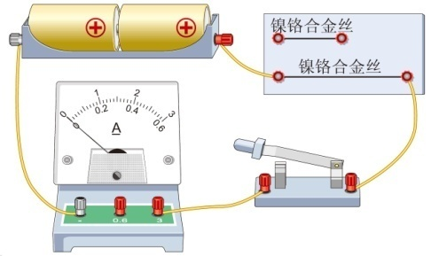　 D．把电源正负极对调，LED也会发光

10．图9所示是探究“导体电阻大小与长度的关系”，选取两条镍铬合金丝进行实验

　 A．应控制两条合金丝的横截面积相同

　 B．电流表示数越大，接入电路中合金丝电阻越大

图9

　 C．减少一节电池，接入电路中合金丝电阻随之减半

　 D．只用图示实验器材还可以探究导体电阻与材料的关系

11．使用自动控制的楼道灯可以节约用电，它由两个开关控制，其中“光控开关”在天黑时闭合，天亮时断开；“声控开关”在有声音时闭合，无声音时断开。当在夜晚且有人走动发出声音时，电路才会接通，灯亮，下面四个电路图中合理的是

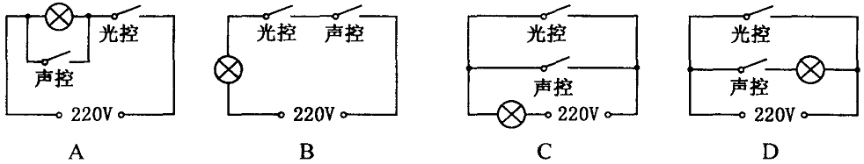

图10

12．在探究电路的电压规律实验时用了图11中的某个电路，已知R1>R2，电压表V1、V2、V3的读数分别是4V，2V，6V，测量时的电路图应是

15．干燥晴朗的冬天，用塑料梳子梳头，头发会随着梳子飘起来，这是_______________现象；将这把带电的梳子靠近带正电的轻质小球，相互作用的情况如图18，由此可以判断梳子带__________电（选填“正”或“负”）。

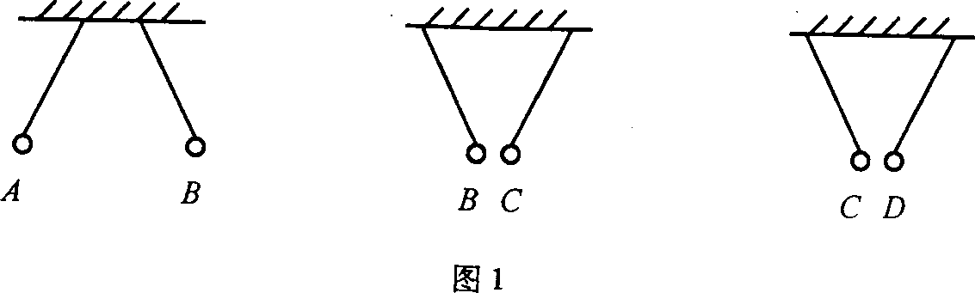

图18

图11

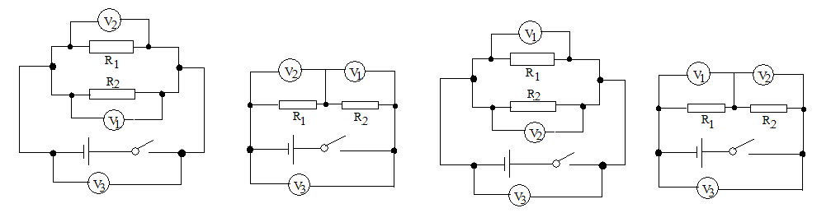

A

B

C

D

16．一只玩具猫外形如图19所示，猫体内有电池，猫手相当于一个开关，向下压猫手，猫脸上的两个小电灯会一齐发光。取下其中一个小电灯，发现另一个仍能发光，请把猫体内的对应电路图画在图20的方框内。

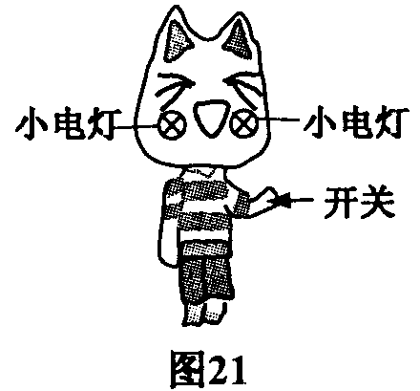

图19 图20

17．（1）灯泡 L1、L2 规格相同，按图 21 所示电路图连接图22 的电路，要求滑动变阻器接入电路中的电阻值最大。

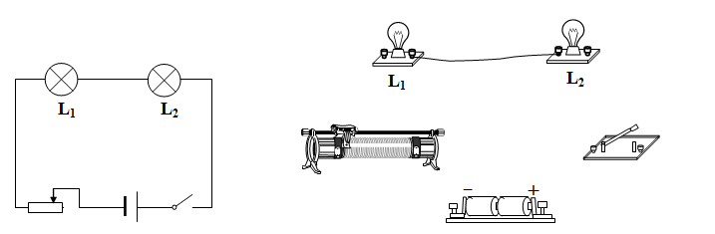

图21 图22

（2）正确连接电路后，闭合开关，两灯都不发光。将一根导线接在L1两端，此时L2发光；把这根导线改接在L2两端，则L1不发光，则电路中存在的故障是 。

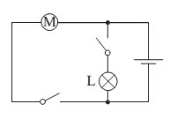

***S*1**

***S*2**

图23

18．图23是玩具警车的简化电路图，小灯泡L标有“6V 0.2A”，电动机M标有“6V 6W”．闭合*S*1，小灯泡正常发光，10s内通过灯泡的电流做功是_________J．同时闭合*S*1和*S*2，干路电流为_______A．

19．（1）小刘家的电能表10月尾的示数为8433.5 kW·h，11月尾的示数如图24，若每度电的电费为0.7元，他家11月要交电费_____元．

（2）从表盘信息可知，小刘家的用电器总功率不能超过_______W．

**电　能　表**

**kW · h**

**220V 10(20)A 50Hz**

**600 r /（kW·h）**

**8**

**6**

**3**

**3**

**5**

图24

（3）当家里只有电磁炉工作时，电能表的铝盘在3min内转60转，则电磁炉的电功率为____________W．

（4）把一只“220V 24W”的节能灯和一个“220V 484W”的电炉分别单独接在家庭电路中，发现电炉接入电路时，电能表铝盘转动较______（选填“快”或“慢”）．

（5）“220V 484W”的电炉正常工作时，电阻丝的电阻为_________Ω，在用电高峰期，小刘家中实际电压降低到200V，若电阻丝的电阻不变，这时电炉的实际功率是___________W．

21．如图26，将电阻*R*1和阻值为4Ω的*R*2串联后接入电路，测得通过*R*1的电流为2A，定值电阻*R*1的电流随电压变化的图象如图27，求

**4**

***R*1**

**2**

**6**

**8**

**1**

**2**

**3**

**4**

***I*/A**

**0**

***U*/V**

（1）*R*1的阻值；

（2）通电20s，*R*1所消耗的电能；

（3）电源的电压；

（4）在图27中画出电阻*R*2的电流随电压的变化图象。

***R*2**

***R*1**

图26

23．（1）用电压表测量水果电池的电压，如图31所示，电压表指针向右偏转，可知金属片B是“水果电池”的________极（选填“正”或“负”）。

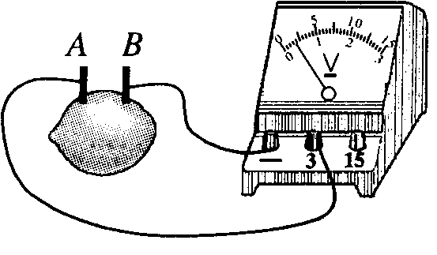 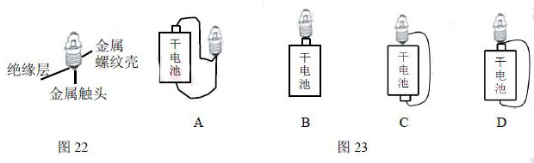  

图31 图32 图33

（2）干电池使用时的能量转化情况是___________________。小灯泡的结构如图32，按图33中________图的连接能让完好的灯泡点亮。

24．小伟探究“电流通过导体时产生的热量与什么因素有关”，电路如图34，烧瓶中盛有质量相等的煤油，电阻*R*1>*R*2．

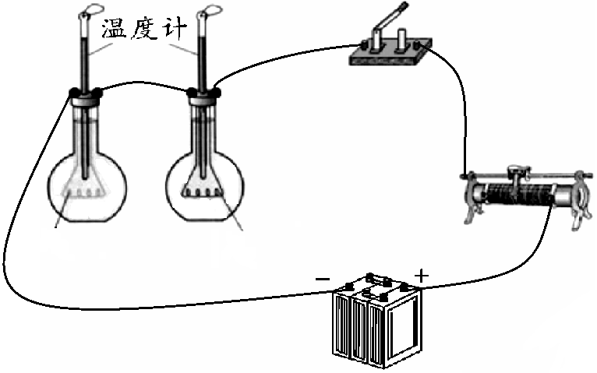

图34

***R*1**

***R*2**



图35

***R*1**

水

煤油

煤油

***R*1**

（1）把两个电阻串联，通电一段时间后，比较两烧瓶中温度计示数的变化，这是为了探究电流通过导体时产生的热量与________________的关系。

（2）小伟将装置改装（如图35，两烧瓶中的电阻*R*1相同）来比较不同物质的吸热情况，实验数据记录如下表。

|  |  |  |  |  |
| --- | --- | --- | --- | --- |
| 物质 | 质量/kg | 初温/℃ | 末温/℃ | 加热时间/min |
| 水 | 0.3 | 20 | 25 | 6 |
| 煤油 | 0.3 | 20 | 30 | 6 |

①根据实验数据可得：不同物质，_______________________________________________。

②根据上表数据计算水在这个过程中吸收热量Q水 = ________J（*c*水＝4.2×103J/(kg·℃)）

25．小群在“测量小灯泡的电功率”实验中，

（1）小群连接了如图36的实验电路，她的连接有错误，请在图36中把接错的导线打上“×”，再用笔画表示导线，改到正确的位置上。



图36 图37

（2）请在图37方框内根据修改后的实物图，画出电路图。

（3）小群正确连接电路后，闭合开关，电流表、电压表的读数如图38所示，则灯泡*L*的实际功率为 W，此时灯泡*L*的电阻为 Ω．

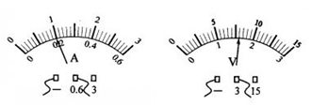 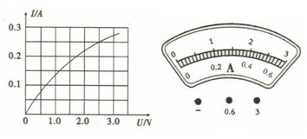

图38 图39

（4）小群根据实验数据画出如图39所示的*I***-***U*图象，根据图象发现通过灯泡的电流跟灯泡两端电压的不成正比，原因是 。

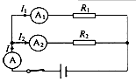26．小红和小荣探究“并联电路电流规律”，小红设计的实验电路图如图40，实验数据记录如下表。（电路连接及记录的数据都没有错误）

实验数据记录：

|  |  |  |
| --- | --- | --- |
| *I*1/A | *I*2/A | *I*/A |
| 0.2 | 0.4 | 0.6 |

（1）

图40

小红根据数据得出结论：并联电路干路电流等于各支路电流之和。请你针对小红的实验提出一个改进方法．

（2）实验中，小荣观察到灯泡*L*1比灯泡*L*2暗。根据这一现象，小荣做出以下分析：

根据*P*= *I*2*R*，*P*与*R*成正比．*L*1比*L*2暗是因为*L*1的电阻小于*L*2的电阻．

问：小荣的分析是否正确，并说明理由. 。

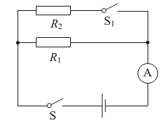

（3）小红想用一个电流表、一个阻值已知的电阻*R*1，测量未知电阻*R*2的阻值。小红设计的电路如图41，闭合*S*，断开*S*1时，电流表的读数为*I*1；同时闭合*S*、*S*1时，电流表的读数为*I*2。若电源的电压不变，则待测电阻*R*2的阻值表达式为*R*2 = ______（用已给出的物理量符号表示）

图41

**【2015年白云区期末考试】**

3．电动自行车两刹车手柄中各有一只开关S1和S2．在行驶中用任一只手柄刹车时，该手柄上的开关立即断开，电动机停止工作．以下电路符合要求的是（　　）

A．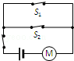 B．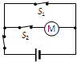 C．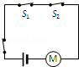 D．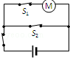

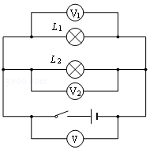4．如图所示电路，L1的电阻比L2的小．开关闭合，灯均发光，V1示数为3V．则（　　）

A．V示数大于6V

B．V2示数小于3V

C．V2示数大于3V

D．V2示数等于3V

5．一台家庭用节能台灯，其灯泡亮度相当于40W的普通白炽灯的亮度．在相同的工作时间内，节能台灯消耗的电能为40W白炽灯消耗电能的，则节能台灯的工作电流约为（　　）

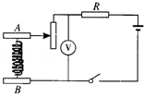A．3mA B．30mA C．0.3A D．1.1A

6．如图是握力计的原理图，其中弹簧上端和滑动变阻器的滑片固定在一起，AB间有可收缩的导线，R是保护电阻．当电压表示数变大时，说明作用在AB间的握力（　　）

A．变大 B．变小

C．不变 D．无法判断

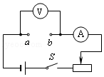7．某同学在探究“电阻上的电流跟两端电压的关系”时，利用如图所示电路：在a、b两点间分别接入定值电阻R1、R2，（R1＞R2），通过调节滑动变阻器测得了多组数据，并根据数据绘制了两个电阻的U﹣I关系图象．选项中能正确反映两个电阻大小关系的是（　　）

A．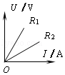 B．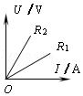 C．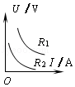 D．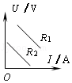

9．有关用电常识的书中，列出了白炽灯的常见故障与检修方法，其中一项故障现象如下：

|  |  |  |
| --- | --- | --- |
| 故障现象 | 可 能 原 因 | 检 修 方 法 |
| 灯泡不亮 | 1、灯泡的灯丝断了 | 换新灯泡 |
| 2、灯头内的电线断了 | 换新线并接好 |
| 3、灯头、开关等处的接线松动，造成接触不良 | 检查加固 |

从电路来看，上述故障现象可能的原因可以概括成一个原因，这个原因是（　　）

A．电路出现了断路 B．电路出现了短路

C．并联变成了串联 D．串联变成了并联

12．把灯L1“6V6W”和灯L2“6V3W”串联起来接在电源电压为6V的电路中，下列说法正确的是（　　）

A．两灯均不能正常发光，但L1灯较亮 B．两灯均不能正常发光，但L2灯较亮

C．两灯均能正常发光 D．把电源电压提高到12V，两灯都能正常发光

13．（4分）小明将铜片、锌片插入土豆，制成土豆电池．如图甲所示，闭合开关S1，发光二极管发光，此装置的能量转化方式主要是：　 　能→　 　能→　 　能．为判断土豆电池的正、负极，它连接电路如图乙所示，试触开关S2，发现电压表的指针向左偏转，铜片是土豆电池的　 　极．

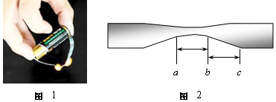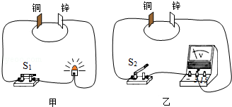

14．（5分）央视《是真的吗？》节目中，主持人做了“电池+口香糖锡纸=取火工具”的实验：取口香糖锡纸，中间剪掉一些（如图2），将锡纸条带锡的一端接在电池的正极，另一端接在电池的负极，很快发现纸条中间处开始冒烟，起火苗，如图1所示．（图在第7页）

（1）这是因为锡是　 　（选填“导体”、“半导体”或“绝缘体”），将它的两端直接接入电池正负极，就会造成　 　，迅速产生大量热量使温度达到锡纸的着火点而使之燃烧．

（2）为什么锡纸中间着火呢？由图2比较相同长度的ab段和bc段锡纸，　 　段的阻值较大，这里影响电阻大小因素是　 　，根据公式　 　知其发热较多．

16．（4分）一天，小红看她家电能表的表盘如图所示，此时电能表的读数是　 　kW•h；10（20）A中的“20”表示　 　．该电能表的表盘每转300转，说明小红家的用电器消耗了　 　kW•h的电能．这些电能可供一只“220V25W”的灯泡正常使用　 　h．

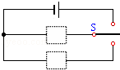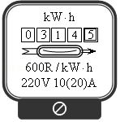

17．（2分）如图所示，通过开关S控制电动机，使电动机既能正转又能反转，请在图中虚框内填上电池和电动机符号．

20．（7分）一只电热水壶铭牌上标有“220V880W”的字样，在额定电压下工作．求：

（1）正常工作时的电流和电阻；

（2）通电5min产生的热量．

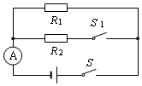21．（9分）在如图所示的电路中，电源电压为6V且保持不变，电阻R1的阻值为30Ω，同时闭合开关S和S1，电流表的示数0.8A．求：

（1）通过电阻R1的电流；

（2）电阻R2的阻值；

（3）电阻R1与电阻R2工作时的电功率P1和P2之比．

23．（9分）在做电学实验时，我们会多次按照如图1所示的电路图连接器材并进行实验．

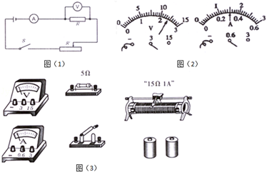

（1）该实验电路图能够进行哪些电学实验？写出三个实验名称即可①　 　；②　 　；③　 　．

（2）根据图2所示的电压表、电流表的示数分别是　 　，　 　．

（3）根据图3所示的电路图，把图中提供的器材用笔画线代替导线将它们连接起来．

（4）如果想利用该实物图研究电流与电阻的关系，请写出需要增加的器材？将它们写出来　 　．

24．（9分）小明用伏安法测一个小灯泡电功率，不小心将电流表烧坏了（如图，电流表已拿走，其他器材都完好无损，电线若干），他又在电学实验盒中找到了一个已知阻值的定值电阻R0．要测出小灯泡在额定电压U下的额定功率P，应该如何继续实验？要求：

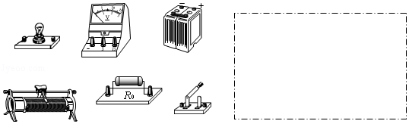

（1）在方框内画出实验电路图；

（2）写出实验步骤；

（3）用测得的物理量字母写出求额定功率P的最终结果的数学表达式．

**【2015年广州市增城区期末考试】**

4．用丝绸摩擦过的玻璃棒（玻璃棒带正电）去靠近甲、乙两个轻小物体，结果甲被排斥、乙被吸引．由此可以判定（　　）

A．丝绸失去电子而带负电 B．甲一定带正电，乙一定带负电

C．甲一定带正电，不能确定乙是否带电 D．甲一定带电，乙一定不带电

5．在如图所示的电路中，开关闭合时A1的示数为1.2A，A2的示数为0.5A．下列判断正确的是（　　）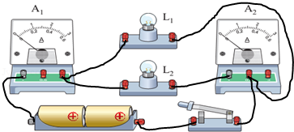

A．通过L1的电流为1.2A B．通过L1的电流为0.7A

C．通过L2的电流为0.7A D．通过L2的电流为1.2A

6．小轿车一般都设有暗锁开关，只有闭合暗锁开关，并同时使用钥匙才能启动轿车．那么下面关于暗锁开关和钥匙开关的电路图正确的是（　　）

A．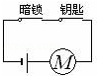 B．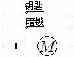 C．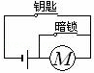 D．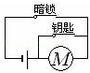

8．如图所示的电路中，闭合开关后，发现等L1的比灯L2亮，下列说法正确的是（　　）

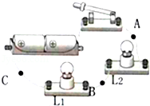A．灯L1比灯L2亮说明通过灯L1的电流比灯L2大

B．A点的电流最小

C．开关只能控制灯L2

D．电流表接在C点和B点的读数一样大

9．小明同学在做测量小灯泡电功率的实验时，他设计了如图所示的电路，正确操作并闭合开关后，发现小灯泡不亮，但电流表、电压表均有示数，接下来他首先应进行的操作是（　　）

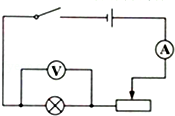A．检查电路是否某个位置接触不好，断路了

B．更换小灯泡

C．移动滑动变阻器的滑片，观察小灯泡是否发光

D．重新连接一次电路

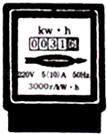10．如图所示是一个电能表，老师把两个白炽灯分别接在规格相同的电能表上，A灯比B灯亮，电能表铝盘各转一圈，则以下说法正确的是（　　）

A．较亮的A灯消耗的电能较多 B．较亮的A灯消耗电能较快

C．无法比较两灯实际功率的大小 D．无法比较两灯消耗电能的多少

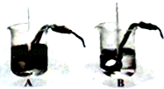12．如图，用两个相同规格的电加热器分别同时加热A、B两种液体，两种液体的质量、初温都相同．实验过程两种液体均未沸腾，数据记录如表，以下说法正确的是（　　）

|  |  |  |  |  |
| --- | --- | --- | --- | --- |
| 加热时间/s | 0 | 60 | 120 | … |
| A液体温度/℃ | 20 | 30 | 40 | … |
| B液体温度/℃ | 20 | 25 | 30 | … |

A．同样加热1min，B液体温度升高的度数较大 B．A液体的比热容比B液体大

C．升高相同的温度，A液体吸收的热量比B液体多 D．同样加热2min，两种液体吸收的热量相等

13．（4分）（1）如图（甲）是一位同学在做“探究串联电路电压规律”时所接的电路，闭合开关后，发现电压表示数如图（乙）所示其读数为　 　．

（2）他想测量小灯泡L2两端的电压，请你修改一根导线，在不要的导线上画“×”并用笔重新画一根正确连接导线．

（3）如图两个小灯泡的规格完全相同，灯泡L1两端的电压应该为　 　V．

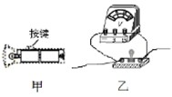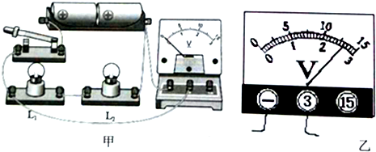

14．（4分）（1）如图（甲）是常用手电筒的剖面图，筒内每节干电池的电压为1.5V．按下按键前，小灯泡不亮，电路为　 　（选填：“通路”、“断路”或“短路”）；按下按键后，小灯泡发光，它两端的电压为　 　 V．

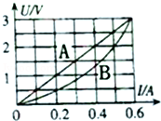（2）如图（乙）中的灯泡发光，电压表正常工作，请在图上标出通过灯泡的电流方向．

16．（4分）如图所示是分别测量某导体A和导体B两端电压和通过的电流后得到的U﹣I关系图线．由图可知，通过导体B的电流与它两端的电压　 　（选填“成”或“不成”）正比，所以导体B的电阻值　 　（选填“保持不变”或“会改变”）；把导体A和B并联接入2V的电路中时，通过导体A的电流为　 　，干路电流为　 　．

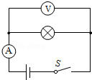19．（10分）如图所示，小灯泡L上标有“6V”字样，闭合开关后，发现电压表示数为6V，电流表的示数为0.5A，求：

（1）小灯泡能否正常发光，你的判断依据是什么？

（2）小灯泡L的电阻值；

（3）把此小灯泡接入3V的电路中，它的实际功率是多少？（忽略温度对灯泡电阻的影响）

21．（7分）某实验小组采用如图所示的电路来探究电阻的大小与哪些因素有关，他们记录了实验器材料相关的数据

|  |  |  |  |  |
| --- | --- | --- | --- | --- |
| 导体编号 | A | B | C | 菁优网：http://www.jyeoo.comD |
| 长度/m | 2.0 | 2.0 | 2.0 | 1.0 |
| 横截面积/mm2 | 1.2 | 1.2 | 2.4 | 1.2 |
| 材料 | 镍铬丝 | 锰铜丝 | 镍铬丝 | 镍铬丝 |

（1）实验中通过比较　 　的大小从而比较各导体电阻的大小．

（2）要探究导体电阻大小与长度是否有关，应选用　 　和　 　两根导体；

（3）选用A和C两根导体来做实验，可以探究导体电阻大小与　 　是否有关．

（4）把A导体单独接入3V的电路中时，闭合开关后，发现电流表示数为1.5A，则A导体的电阻为　 　，如图把它接入1.5V的电路中，它的电阻为　 　．

22．（3分）小明用图（甲）所示的电路探究“电阻的电流跟两端电压的关系”

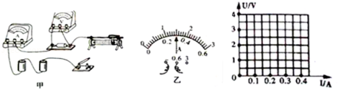

（1）请你在图甲中用一根导线（用笔画线代替）完成实验电路的连接（要求滑动变阻器滑片向右移动时，电流表示数增大）．

（2）小明在实验中通过调节滑动变阻器滑片，测出电阻R的不同电压下的电流值，如表所示．

|  |  |  |  |  |  |  |
| --- | --- | --- | --- | --- | --- | --- |
| U （V） | 1.0 | 1..5 | 2.1 | 2.5 | 3． | 3.5 |
| I （A） | 0.1 | 0.15 | 0.2 | 0.26 |  | 0.35 |

①其中第5次实验电流表示数如图乙所示，其读数为　 　A．

②分析表中的数据得到：电阻一定时，电流随着电压的增大而　 　．

（3）①为了准确的描述电流与电压的关系，请根据实验记录数据，采用“描点法”在如图丙所示的坐标系中，作出电阻的U﹣I图象．

②分析图象可知，电流与电压的关系是：　 　．

23．（11分）如图1是小敏探究电流通过导体产生的热量跟什么因素有关的实验装置，两个透明容器中密封着等量的空气，容器中都有一段电阻丝．

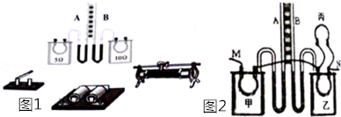

（1）若想探究“电流和通电时间相同时，导体产生的热量与电阻大小的关系”，请你用笔画线代替导线，连接图1中的器材形成实物电路．

（2）实验中通过观察　 　反映电阻产生热量的多少．

（3）通电前A、B两U行管内的液面相平，接通电源一分钟后　 　（选填“A”或“B”）管中的液面较高．

（4）小敏又设计了如图2所示的电路来继续探究，图中MN分别接到电源两端，甲、乙、丙三根电阻丝的电阻均为5Ω，试分析：

①B管中液面上升的高度是由哪根电阻丝发热决定的？

A．甲 B．乙 C．丙 D．乙和丙共同

②电路工作时，通过甲电阻丝的电流　 　（选填“大于”、“小于”、“等于”）乙电阻丝电流．

**【2016年广州市番禺区期末考试】**

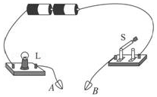1．如图所示，在开关和小灯泡之间连着两个金属夹A和B，在金属夹之间分别接入干木棒、铅笔芯、玻璃棒和橡胶棒，其中能使灯泡发光的是（　　）

A．干木棒 B．铅笔芯

C．玻璃棒 D．橡胶棒

2．如图所示的用电器中，利用电流热效应工作的是（　　）

A．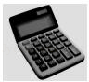计算器 B．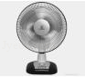电风扇

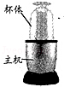C．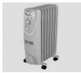电暖气 D．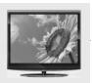电视机

7．如图是某名牌榨汁机，为保障安全，该榨汁机设置了双重开关﹣电源开关S1和安全开关S2，当杯体倒扣在主机上时，S2自动闭合，此时再闭合S1，电动机才能启动，开始榨汁，下列电路图符合上述要求的是（　　）

A．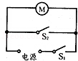 B．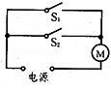 C．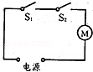 D．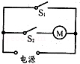

9．如图电路中R1＞R2，开关闭合，电压表V1的示数为3V，则电压表V的示数（　　）

A．大于6V B．等于6V

C．等于3V D．大于3V且小于6V

10．把8W的台灯插头插入家庭电路的插座，室内的电灯立即全部熄灭，原因可能是（　　）

A．台灯功率太大，保险丝熔断 B．台灯插头内有短路现象

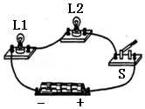C．插座中有断路现象 D．台灯插头内有断路现象

11．如图闭合开关后，发现灯L1较亮，灯L2较暗，其原因可能是（　　）

A．灯L1的灯丝较粗些 B．灯L2两端电压较大

C．灯L1的电阻较大 D．通过灯L1的电流较大

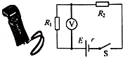12．如图所示是酒精浓度检测仪及其原理图，它实际上是由电池（电压不变）、气敏电阻R2（阻值随酒精气体浓度的变化而变化，酒精浓度越大其阻值越小）、定值电阻R1及一个电压表组成．驾驶员呼出的酒精气体浓度越大，则（　　）

A．通过电阻R1的电流越大，电阻R2两端电压越小

B．通过电阻R2的电流越小，电压表的示数越大

C．气敏电阻R2的阻值越大，电压表的示数越大

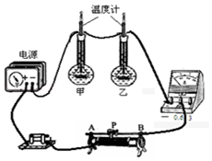D．气敏电阻R2的阻值越大，通过电阻R1的电流越大

14．（4分）小明利用图所示的实验装置探究“导体产生的热量与电阻大小的关系”、甲、乙两瓶中装有质量与初温都相同的煤油，甲瓶中铜丝的电阻比乙瓶中镍铬合金丝的电阻小．

（1）实验中没有吸收热的多少是通过　 　来反映的（选填“温度计示数”或“加热时间”）．实验中将两个电阻丝　 　联，目的是　 　．

（2）通电一定时间后，乙瓶中的温度计示数升高的快，由此得出的实验结论是　 　．

16．（3分）小张家的卫生间需要安装照明灯和换气扇，两者可以各自独立工作，也可以同时工作，至少要设置一个开关能同时控制二者的通断．按照以上需要，请在图的方框中对应的电路补充完整．（图中已有电源，换气扇用电动机符号M表示）

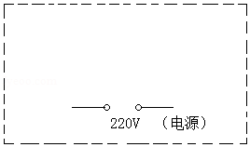

17．（4分）小刚进行如图所示“电流做功多少跟什么因素有关”实验探究．电动机提升重物的过程，将　 　能转化为　 　能．若电流做功多少用“W”表示，公式：W=　 　．闭合开关S后，观察得电压表示数3V和电流表的示数0.4A，时间5s内电流做功　 　J．

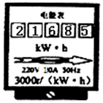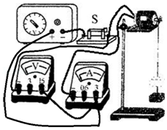

18．（3分）某电热水壶工作2min，使如图所示电能表的转盘转过150r，则电水壶消耗的电能为　 　kW•h，电功率为　 　kW，这些电能可供一只“220V 10W”的节能灯正常工作　 　h．

19．（2分）一只灯泡的正常工作电压为8V，正常发光时通过它的电流为0.4A．若将该灯泡接在12V的电源上，为使其正常发光，应串联一个电阻，并分担　 　V电压，串联的电阻值为　 　Ω．

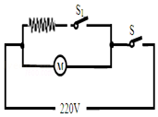21．（10分）如图所示为电吹风的电路原理图．其中元件电动机M上标有“220V 200W”字样，电热丝的电阻R=44Ω．求：

（1）正常工作下，吹冷风5min电路消耗的电能；

（2）电热丝工作时的电流；

（3）正常工作下，送热风时电路消耗的总功率．

23．（11分）测量小灯泡的电功率实验（小灯泡额定电压为2.5V）

（1）请根据实验目的，连接图1的电路．

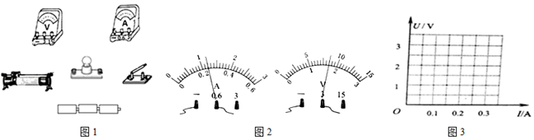

电路正确连接后，电压表、电流表的示数及灯泡亮度如表：

|  |  |  |  |  |  |
| --- | --- | --- | --- | --- | --- |
| 实验序号 | 1 | 2 | 3 | 4 | 5 |
| 电压U/V | 3.0 | 2.5 |  | 1.4 | 0.4 |
| 电流I/A | 0.30 | 0.28 |  | 0.22 | 0.12 |
| 灯泡亮度 | 很亮 | 较亮 | 亮 | 暗 | 看不到发光 |

（2）第3次实验的电压表、电流表的示数如图2所示，请把实验数据填写在表中．

（3）哪次实验灯泡正常发光？（填写实验序号）

（4）第5次实验看不到灯泡发光，电路是否断路？判断的依据是什么？

（5）小立同学闭合开关后，发现小灯泡不亮，但电流表有示数．接下来应进行的操作　 　（填字母即可）

A．更换小灯泡B．检查电路是否断路 C．移动滑动变阻器滑片，观察小灯泡是否发光

（6）请将表中的数据在图3中描点并连线．从连线可以看出小灯泡的阻值　 　（选填：相同、不相同）

24．（6分）学习了电学知识后，小明对影响电阻大小的部分因素进行了探究，器材有：开关、电流表、学生电源（电压恒为3V）各一个，三根完全相同的合金丝，导线若干，连接如图24所示的电路，小明将合金丝以不同的方式分别接入电路A、B之间，闭合开关S后，记录的数据如表．

|  |  |  |  |  |  |
| --- | --- | --- | --- | --- | --- |
| 连接方式 | 一根 | 两根串联 | 三根串联 | 两根并联 | 三根并联 |
| 电流表读数/A | 0.3 | 0.15 | 0.1 | 0.6 | 0.9 |

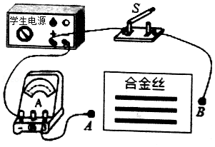（1）本实验是根据　 　来判断接入A、B两点间的合金丝电阻的大小．

（2）电阻的大小与长度的关系是　 　；电阻的大小与横截面积的关系是　 　；

（3）进行多次测量的目的是　 　．

（4）若用上述合金丝制成电阻丝，长1m横截面积1mm2的电阻丝的阻值为10Ω．而实验中所用的合金丝的横截面积是0.5mm2，由题目中条件可知，实验用的一根合金丝的电阻为　 　Ω，它的长度是　 　m．

**【2016年荔湾区期末考试】**

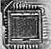1．集成电路是二十世纪最重要的发明之一，现代的收音机、电视机、手机、计算机等设备中都有集成电路，如图所示，是某数码相机的图象传感器．关于集成电路主要是由下列哪一种材料制成（　　）

A．超导体 B．金属导体

C．半导体 D．绝缘体

2．如图所示，电路连接正确的是（　　）

A．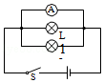 B．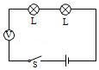 C．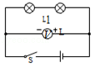 D．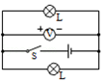

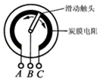5．电位器是滑动变阻器的一种．如图所示，如果把电位器与灯泡串联起来，利用它改变灯的亮度，下列说法正确的是（　　）

A．连接 A、B 使滑动触头逆时针转动，灯泡变暗

B．连接 A、C 使滑动触头逆时针转动，灯泡变亮

C．连接 A、C 使滑动触头顺时针转动，灯泡变暗

D．连接 B、C 使滑动触头顺时针转动，灯泡变亮

6．如图所示的电路中，开关闭合后，电源会发生短路的是（　　）

A．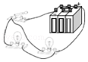 B．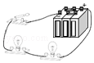 C．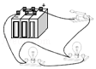 D．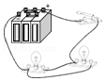

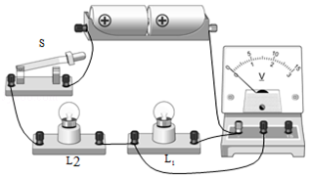10．在探究串联电路电压特点时，某同学连接的电路如图所示．对于实验过程中出现的现象及分析，下列判断正确的是（　　）

A．开关闭合后，若灯泡L2不亮、L1亮，一定是L2灯丝断了

B．如果只有灯泡L1断路，则开关闭合后电压表示数一定为零

C．如果只有灯泡L2断路，则开关闭合后电压表示数一定为零

D．开关闭合后，如果电压表示数为零，灯泡L2一定不发光

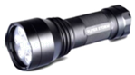13．（2分）如图所示是一种LED手电筒，它用两节干电池做电源，由6个LED并联组成，每只LED的额定电流为15mA，则这种LED手电筒正常工作时的总电流为　 　A．

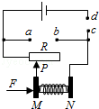16．（4分）如图为一握力计的电路示意图，a、b、c、d四个接线柱，电表及一定值电阻R0未画出，金属板N固定不动，金属板M可带动金属片P滑动，从而与R构成滑动变阻器，若弹簧的电阻不计，电源电压保持不变，要求握力增大时，电表的示数也增大，则a、b之间应接入　 　，c、d之间应接入　 　．（选填“定值电阻”、“电流表”或“电压表”）

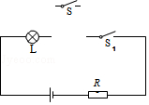17．（3分）汽车的座椅和安全带插口都分别相当于一个开关，人坐在座椅上时，座椅下的开关S1闭合，指示灯L亮起；再将安全带插头插入插口时，安全带控制开关S2闭合，指示灯L灭，R0是保护电阻，根据上述情形连接电路．

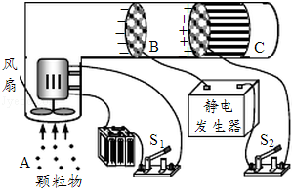19．（4分）雾霾天气对人们的身体健康产生不良影响，应对雾霾的首要任务是控制PM2.5．如图所示，是某校科技小组研制的PM2.5净化器原理图．闭合开关S1、S2后，风扇旋转吸入空气，A处的颗粒物也被吸入净化器，颗粒物接近带有负电荷的光洁金属网B时，受到强烈的吸引力，这是因为带电体具有　 　的性质．颗粒物与光洁金属网B接触后也带上负电，会受到金属网B对它的斥力而离开，被带有正电荷的活性炭棉芯层C牢牢吸引，这是利用　 　的原理，最终达成对空气的净化作用．

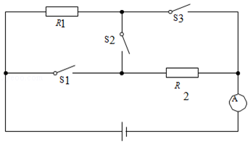21．（9分）如图所示的电路中，电源电压不变，电阻R1的阻值为20Ω，R2的阻值为10Ω．当断开开关S1和S3，闭合开关S2时，电流表的示数为0.2A．

求：（1）当断开开关S1和S2，闭合开关S3时，电流表的示数．

（2）当断开开关S2，闭合开关 S1、S3时，电流表的示数．

22．（8分）小明同学在“探究小灯泡的电阻是否固定不变”的实验中，电路图如图所示，电源电压恒为 4V，小灯泡的正常发光电压为 2.5V．

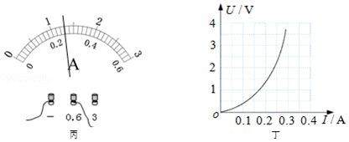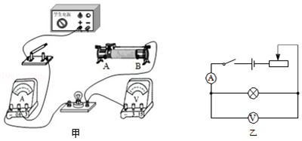

（1）请你用笔画线代替导线，按乙图的电路图把甲图中的实物图电路连接完整，使滑片P向右端移动时灯的亮度变暗．

（2）闭合开关前，滑动变阻器连入电路的阻值为　 　（选填“最大”或“最小”）值，这样做的目的是　 　．

（3）当电压表的示数为 2.5V 时，电流表的示数如图丙所示，灯的电流为　 　A，此时灯丝的电阻为　 　Ω（保留一位小数）．

（4）小明调节滑片，记录电压表和电流表一系列读数，在丁图中绘制了小灯泡的 U﹣I 图线，由图线分析当通过小灯泡灯丝的电流不断增加时，小灯泡的阻值　 　（选填“增 大”、“减少”或“保持不变”），这是根据什么原理或什么原因导致的？请你分析产生这种情况的原因． 。

**【2016年南沙区期末考试】**

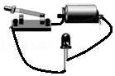7．发光二极管简称LED，如图所示，把LED接入电路，闭合开关后LED正常发光，而且几乎不发热．以下说法正确的是（　　）

A．电源左端是正极 B．LED主要将电能转化为内能

C．LED主要是由超导体材料制成的 D．把电极正负极对调，LED也会发光

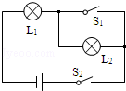8．如图所示，电路元件及导线连接均完好，闭合开关S1、S2，则（　　）

A．L1不能发光，L2能发光 B．L1能发光，L2不能发光

C．L1、L2都能发光 D．L1、L2都不能发光

9．使用自动控制的楼道灯可以节约用电，它由两个开关控制，其中“光控开关”在天黑时闭合，天亮时断开；“声控开关”在有声音时闭合，无声音时断开．当在夜晚且有人走动发出声音时，电路才会接通，灯亮，下面四个电路图中合理的是（　　）

A．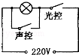 B．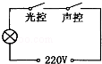 C．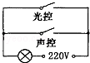 D．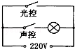

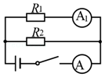10．如图电路中，R1＞R2，所有元件完好，开关闭合，电流表A的示数是1A，电流表A1的示数（　　）

A．小于0.5A B．等于0.5A

C．大于0.5A D．等于1A

11．如图，导体A、B是由同种金属材料做成的，A和B长度相等，但A比B的横截面积大．当S闭合后，（　　）

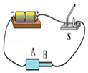A．A的电阻大于B的电阻

B．通过A的电流小于B的电流

C．A两端的电压等于B两端的电压

D．在相同时间内，电流通过A所做的功小于电流通过B所做的功

15．（3分）如图甲所示的电路，请在图甲中添加一条导线，使L1、L2并联，电流表只测量灯L1的电流，并在乙虚线方框内画出对应的电路图．

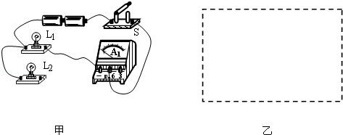

17．（4分）（1）小刘家的电能表10月尾的示数为8433.5kW•h，11月尾的示数如图所示，若每度电的电费为0.7元，他家11月要交电费　 　元．

（2）从表盘信息可知，小刘家用电器工作时的总功率不能超过　 　W．

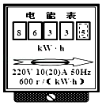（3）把一只“220V 24W”的节能灯和一个“220V 484W”的电炉分别单独接在家庭电路中，　 　（选填“节能灯”或“电炉”）单独接入电路时，电能表铝盘转动较快．

（4）小刘利用电能表测某一家用电器的电功率．当电路中只有这一用电器正常工作1h，电能表显示电能消耗了约1.2kW•h．这个用电器最可能是　 　．

A．家用冰箱 B．普通白炽灯

C．液晶电视机 D．挂壁式空调机．

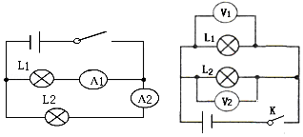18．（2分）晴朗干燥的冬天，用塑料梳子梳头，头发会随着梳子飘起来，这是　 　现象；将这把带电的梳子靠近带正电的轻质小球，相互作用的情况如图17所示，由此可以判断梳子带　 　电（选填“正”或“负”）

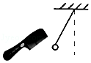

19．（2分）在“探究并联电路电流、电压规律”的实验中，如图所示，闭合开关，灯都正常发光，且L1比L2亮，则A1示数　 　A2示数，V1示数　 　V2示数（两空均选填“大于”、“小于”或“等于”）．

|  |  |
| --- | --- |
| 型号 | ※※ |
| 额定电压/频率 | 220V/50Hz |
| 额定功率 | 440W/880W |

20．（10分）如图是某牌子的电暖炉和它的部分参数，该电暖炉有两个开关（键1和键2），当按下其中一各键时，只有一支发热管工作，功率为440W；当同时按下两个键时，两支发热管同时工作，功率为880W．

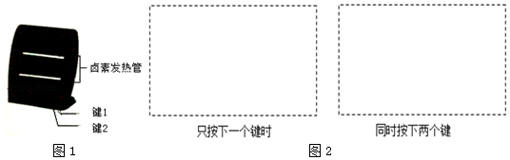

（1）该电暖炉的两支发热管的应该是　 　（选填“串”或“并”）联的，请按要求在图2的虚线框中画出电暖炉工作时的简化电路图，发热管用电阻符号“”表示电源可用符号“”表示．

（2）当只按下一个键，电暖炉正常工作时，求：

①通过电暖炉的电流；

②电暖炉的电阻．

（3）当同时按下两个键时，电暖炉正常工作1h消耗多少电能？

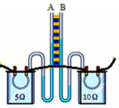22．（3分）在“探究影响导体电阻大小因素”的实验中，下表给出了可供选择的几种导体，选用A、D两根导体可以探究导体电阻大小与　 　是否有关；要探究电阻大小与长度是否有关，应选用导体A和导体　 　；要探究电阻的大小与横截面积是否有关，应选用　 　两根导体．

|  |  |  |  |  |  |
| --- | --- | --- | --- | --- | --- |
| 材料 | 镍铬丝 | | | 锰铜丝 | |
| 代号 | A | B | C | D | E |
| 横截面积（mm2） | 1.2 | 1.2 | 0.8 | 1.2 | 1.2 |
| 长度（m） | 1.5 | 0.5 | 1.5 | 1.5 | 0.5 |

23．（3分）在“探究电流通过导体时产生的热量于什么因素有关”实验中，如图所示，甲、乙两透明容器中封有一定量的空气，U形管中液面高度的变化反映空气温度的变化，两个容器中都有一段电阻丝．

①将此装置接到电源两端，通电一段时间，发现其中一个U形管液面高度几乎不变，出现该现象的原因可能是　 　；

②故障排除后，重新通电一段时间，　 　中的电阻产生的热量较多（选填“甲”或“乙”）；

③实验结论：　 　．

25．（10分）在“伏安法测电阻”的实验中，小珍连接的部分电路如图所示．

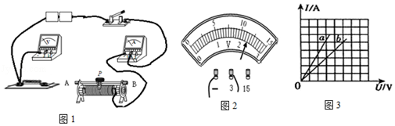

（1）请你用笔画线代替导线，将图1中的电路连接完整；

（2）连接电路时，滑动变阻器的滑片P应移至　 　（选填“A”或“B”）端，开关应处于　 　状态；

（3）小珍连接好电路后，闭合开关，发现无论如何移动变阻器的滑片，电压表、电流表均有示数，但示数都不改变，原因可能是　 　．（写出一种可能）

（4）小珍改正后，再次接通电路，移动滑动变阻器滑片P到某一点时，电流表示数为0.2A，电压表示数（如图2）为　 　V，根据公式　 　可计算出定值电阻的阻值为　 　Ω．

（5）若把步骤（4）中测量的阻值作为最后实验结果，你认为合适吗？理由是什么？

（6）小珍将上述实验中的定值电阻进行更换，用相同的方法再次测定新电阻的阻值，然后根据实验数据作出如图所示的I﹣U图象，分析图象可知Ra　 　Rb（选填“＞”“＜”或“=”）．

**【2016年越秀区期末考试】**

1．下列物体中，通常情况下属于导体的是（　　）

①铅笔芯 ②橡皮擦 ③钢勺 ④塑料瓶 ⑤玻璃瓶 ⑥铁钉．

A．①②③ B．①⑤⑥ C．②③⑤ D．①③⑥

2．下列用电器中，利用电流热效应工作的是（　　）

A．电视机 B．电熨斗 C．电风扇 D．电脑

4．有甲、乙两个轻质小球，将甲与乙靠近时，它们相互作用的情况如图所示，现将乙球移开后，让甲球与原来带正电的验电器接触，发现验电器的张角先变小后变大，则下列判断正确的是（　　）

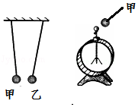A．甲球一定带负电，乙球可能带正电

B．甲球一定带负电，乙球一定不带电

C．甲球一定带正电，乙球可能带负电

D．甲球可能不带电，乙球一定带正电

7．举重比赛由甲、乙、丙三个裁判，其中甲为主裁判，乙和丙为副裁判．若裁判认定杠铃已被举起，就按一下自己面前的按钮，要求主裁判和至少一个副裁判都按下自己面前的按钮时，指示杠铃被举起的灯泡L才亮．如图所示，符合这一要求的电路是（　　）

A．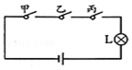 B．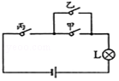 C．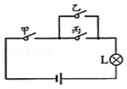 D．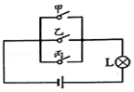

8．如图所示，电源两端电压恒定，闭合开关，灯泡L1比灯泡L2电阻大，则（　　）

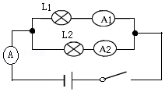A．灯泡L1比L2的亮

B．电流表A1示数比A2的大

C．若L1灯丝烧断，L2两端电压变大

D．若L2灯丝烧断，电流表A示数变小

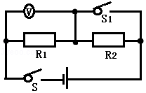9．在如图所示的电路中，下列说法正确的是（　　）

A．闭合开关S，断开S1时，R1与R2并联

B．闭合开关S，断开开关S1时，电压表此时测的电源电压

C．闭合开关S、S1时，R1与R2并联

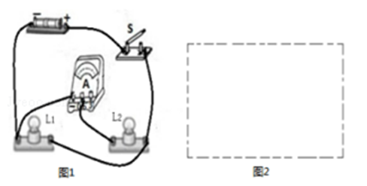D．闭合开关S、S1时，电压表此时测的电源电压

15．实物图如图1所示．

（1）请判断灯L1与灯L2　 　联（选填“串”、“并”）；

（2）请根据实物图在图2虚线框中画出对应电路图．

17．如图甲所示电路，电源电压为3V且保持不变．闭合开关S，当滑动变阻器的滑片P从最右端滑到左端的过程中，如图乙所示，是　 　（选填“R1”或“R2”）的I﹣U关系图象，根据图象可知，该电阻阻值为　 　Ω

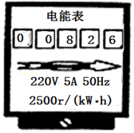，滑动变阻器R2的最大阻值是　 　Ω

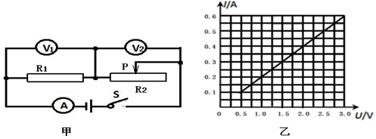

19．小红家新购买了一台标有“220V 1500W”字样的电热器，他想借助家中的电能表测一测该电热器的实际功率，他关闭了其它用电器，让电热器单独工作了2min，电能表转盘转过100圈，电能表名牌如图所示，电热器在2min内消耗的电能为　 　kW•h，实际功率为　 　W．

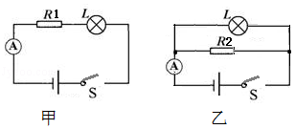21．如图所示电路中，电源电压恒为3V，R1=2Ω，R2=4Ω．先将小灯泡L与R串联接入电路，如图甲所示，电流表的示数为0.3A；然后再将小灯泡L与R2并联接入原电路如图乙所示，小灯泡正常发光．（小灯泡电阻不变）

求：（1）小灯泡的电阻；

（2）灯泡的额定功率；

（3）图乙中电流表的示数．

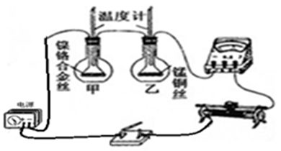22．（2）如图2所示，将两段电阻不同的金属丝甲、乙（R甲＞R乙）串联后路，分别接到两瓶等量的煤油中通电一定时间．某同学用此装置来定性研究焦耳定律．

①将电阻R甲与R乙（R甲＞R乙）串联在电路中是为了使通电时间和　 　相同，从而探究店里通过导体时产生的热与电阻的关系；

②通电后，温度计的示数升高，这是由电流的　 　效应引起的，其中　 　瓶煤油的温度升高得快．

23．（9分）（1）某同学用图1所示的电路进行“探究电流与电压、电阻关系”的实验．

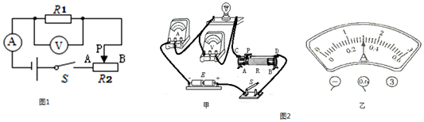

①电路中的滑动变阻器对电路有保护作用，因此开关闭合前，其滑片应移到　 　（填“A”）或“B”）；

②探究电流与电压的关系时，滑片向左移时电流表示数将　 　（填“变大”、“变小”或“不变”）；

③探究电流与电阻的关系时，将用R3（R3＞R1）替换R1后，应进行的操作是　 　．

（2）在“测定小灯泡电功率”的实验中，小灯泡的额定电压为2.5V，灯丝电阻约为8Ω．

①某同学连接的电路如图2甲所示，请指出其中的两点错误或不妥：　 　．

②实验时，闭合开关，如果发现灯泡不亮，且此时电流表没示数，电压表有示数，则出现该现象的原因可能是　 　．

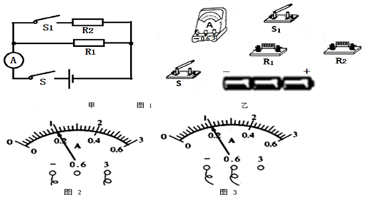③实验时，调节滑动变阻器，当电压表的示数为　 　V时，灯泡正常发光，此时电流表示数如图20乙所示．读数为　 　A，该灯泡的额定功率为　 　W．

24．测量电阻值实验中，小明设计了如图1甲所示电路，整个实验过程中电池两端电压不变．

（1）请根据图1甲所示电路图连接图1乙中的实物电路．

（2）电路接通后，实验步骤如下：

①闭合开关S、S1，记录电流表示数如图2所示，电流表此时测得的电流值为　 　A．

②闭合开关S，断开S1，记录电流表示数如图3所示，电流表此时测得的电流值为　 　A．

③根据上述步骤所得数据，已知R1为20Ω，则通过计算可得R2电阻为　 　Ω．

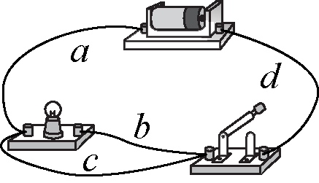【2016年海珠区期末调研测试】

1．右图中的电路，有一根导线接错而使小灯泡被短接，这根是（ ）

A．导线 B．导线

C．导线 D．导线

7．与毛皮摩擦后的橡胶棒带负电，以下说法正确的是（ ）

A．橡胶棒束缚电子的能力比毛皮强 B．本实验证明了橡胶棒是导体

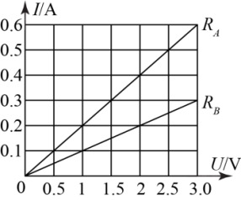C．电子从橡胶棒转移到毛皮上 D．正电荷从橡胶棒移到毛皮

8．两个定值电阻和，它们的电流与两端电压的关系图所示，若将电阻和并联后接入电压恒定的，电源两端，则（ ）

A． B．

C． D．

9．在探究“电流跟电阻的关系”的实验中，根据收集的数据得到结论“导体两端电压一定时，通过导体的电流与导体的电阻成反比”．最能反应该结论的图像是（ ）

A．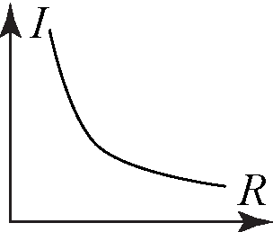 B．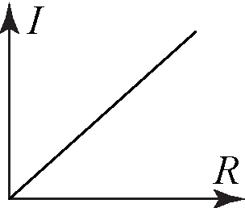 C．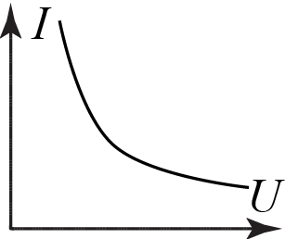 D．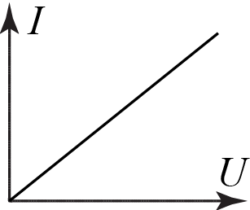

10．在探究“导体电阻大小与导体横截面积的关系”的实验中，根据下表所提供的信息，应该选用的金属丝是（ ）

|  |  |  |  |
| --- | --- | --- | --- |
| 金属丝 | 合金材料 | 长度/ | 横截面积/ |
| 甲 | 镍铬 |  |  |
| 乙 | 镍铬 |  |  |
| 丙 | 镍铬 |  |  |
| 丁 | 锰铜 |  |  |

A．丙和甲 B．甲和乙 C．甲和丁 D．甲和丙

11．商场中，一位顾客和一位卖微波炉的售货员出现了不同意见，售货员说，微波炉很省电，用它加热食品花不了多少电费；顾客说，微波炉很费电，他家的微波炉常常“烧保险”用科学术语表达他们的意思，以下错误的是（ ）

A．售货员认为微波炉工作时的电功率很小 B．售货员认为微波炉工作时消耗的电能很少

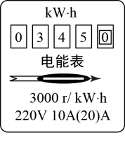C．顾客认为微波炉工作时的电功率很大 D．顾客认为微波炉工作时的电流很大

12．右图所示的家用电能表连接了洗衣机．当洗衣机单独正常洗衣一段时间后，电能表转盘刚好转过圈．以下说法正确的是（ ）

A．洗衣机消耗的电能是 B．电流通过洗衣机做的功是

C．电流通过洗衣机，产生的电热是 D．该家庭电路还能同时正常使用的空调

13．利用电流表可以测定油箱内油量，其中是滑动变阻器的电阻片，变阻器滑片跟滑杆连接，滑杆可以绕圈固定轴转动，另一端固定着一个浮子．油箱中的油量变化时，浮子随液面升降，带动滑动变阻器滑片移动，从而改变了电路中电流表的示数．以下装置，符合油量减少，电流表的示数变小的是（ ）

A．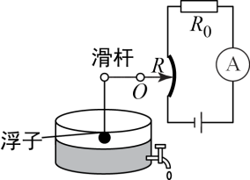 B．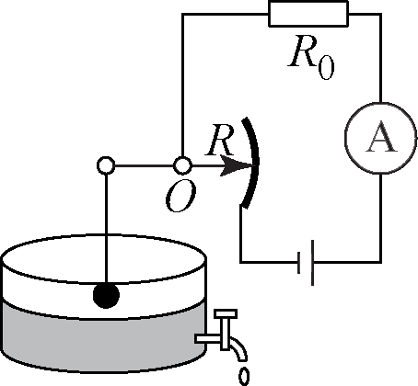

C．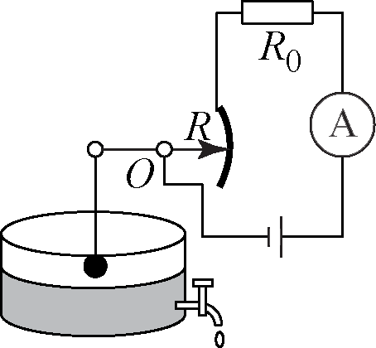 D．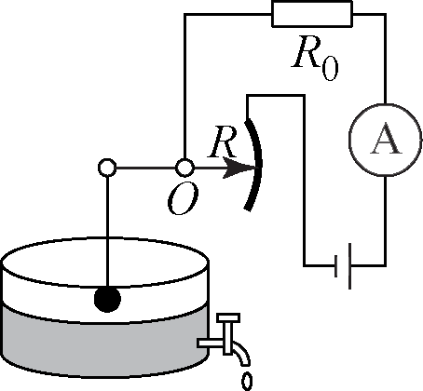

15．用如图所示的装置探究“电热与电阻”的关系，两个相同容器中密封着等量的空气，相同粗细玻璃管中的液柱高度相同，两个容器的电阻分别为、，把它们串联连接到电源两端．

（）两电阻串联，目的是：___________________________________________________．

（）通电一段时间后发现管中液面高度比管的高，此现象能达到初步结论是_____________________．

|  |  |  |  |
| --- | --- | --- | --- |
| 只闭合开关 |  |  | 、 |
| 发光情况 | 不亮 | 亮 | 亮 |
| 发光情况 | 不亮 | 不亮 | 亮 |

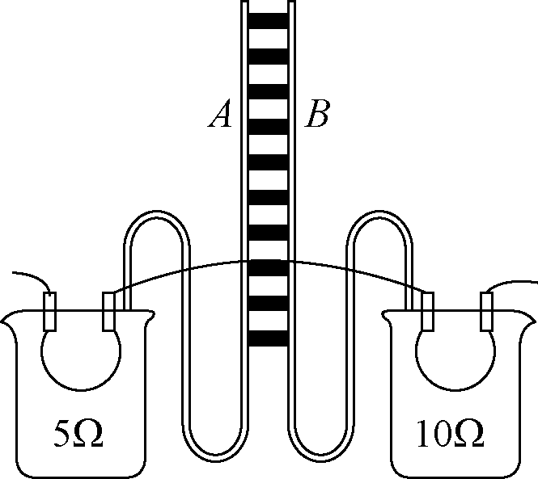

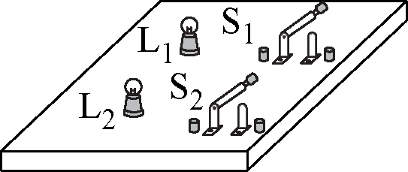

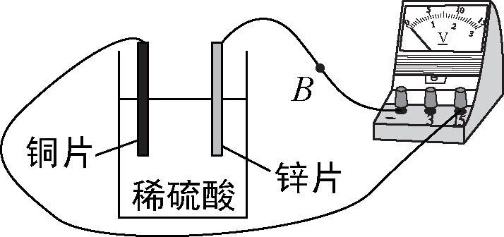16．如图所示电路盒内有电源和导线，面板上两个灯泡、，两个开关、．要探究盒内的电路连接，小明做了多次实验并将结果填入下表 ，根据实验结果完成：

（）两灯是__________联连接的．

（）在方框内把电路图补充完整．

17．（）如图所示小明用电压表测量稀硫酸电池两端的电压．

①在点标出电流方向，用箭头表示．

②__________片是稀硫酸电池的正极．

（）为手机锂电池充电时，手会感到电池有点烫．某锂电池的充电效率是．

①向锂电池充电的过程是__________能既转化成__________能，又转化成____________________能．

②从能量转化的角度，说明效率（）的意义: _________________________．

19．如图（）所示的电路中，电阻的阻值为，电源电压不变．滑动变阻器的规格是“ ”闭合开关，当变阻器连入电路的电阻恰为其最大阻值的一半时，电流表的示数为，此时：

|  |  |  |
| --- | --- | --- |
|  |  |  |
| （a） | （b） | （c） |

（）两端的电压=___________；

（）在电路中正确连入两个电压表（所选量程没有显示），指针分别如图（）、（）所示．则；测量的是________两端的电压；测量的是________两端的电压．（选填：“”或“”或“”）

23．用规格相同的两个小灯泡去探究“并联电路的电流规律”，所连电路如图所示．

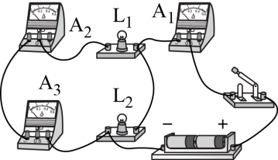 

（）开关闭合后，小明发现其中一个电流表指针反偏，他立刻断开开关．

①在方框内画出图对应的电路图．

②开关闭合时，指针反偏的电流表是__________，（选填：“”、“”或“”）

③改接所连电路中的一根导线，就能同时直接测量两支路的电流．请在需要改接的导线上打“×”，并补画一条正确的导线．

（）电路连接正确后，测得右表中的数据．根据数据，小明得出两个初步观点：

|  |  |  |  |
| --- | --- | --- | --- |
| 位置 | 支路 | 支路 | 干路 |
| 电流/ |  |  |  |

第个观点：______________________________．

第个观点：______________________________．

要得出普遍结论，需要进一步进行的实验是______________________________．

24．在测量小灯泡额定功率的实验中．

（）小灯泡的额定电压为“”，如图甲是小明测灯泡额定功率的电路（不完整）．

|  |  |
| --- | --- |
|  |  |
| 图甲 | 图乙 |

①连接电路是，开关要____________．

②用笔画线代替导线将电路连接完整，要求滑片向左移动时，电流表的示数变大．

③实验过程中，移动滑片，当电压表的示数为时，电流表的示数如图乙所示，则所测的电流为______：灯泡的额定功率为_______．

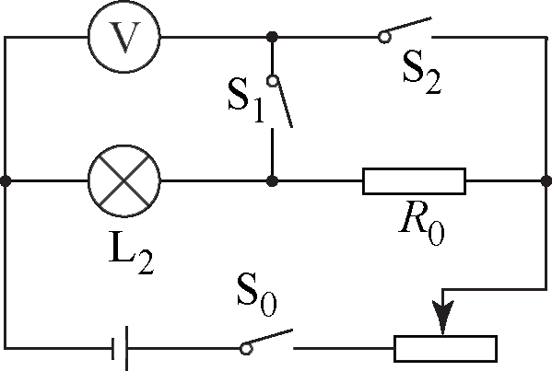（）小灯泡的额定电压为“”为了测量灯泡的额定功率（其中阻值已知的定值电阻）小芳设计了如图所示的电路（电源电压不变），并通过实验结论，请完全以下实验报告．

①实验目的：_____________________．

②实验步骤：连接好电路，变阻器调到阻值最大：

_________________________________________________________________________________________________________________________________________________________________________________________________________________________________________________________________________________．

（提醒：所测物理量用符号表示）

③实验结论：灯泡的额定功率（写出表达式）；____________．

【**2013年海珠区期末调研测试**】

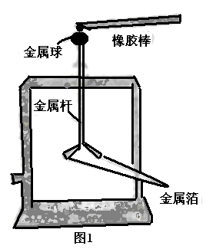

1.与毛皮摩擦过的橡胶棒接触验电器的金属球时，原来闭合的两片金属箔张开了（如图1所示）.以下判断正确的是（ ）

A.橡胶棒是导体 B.金属球时导体

C.金属杆是绝缘体 D.两片金属箔带异种电荷

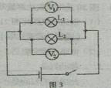4.如图3所示，当开关闭合后，灯、发光，两电压表有示数.以下说法正确的是（ ）

A.两电压表的示数肯定相同 B.流过两灯的电流肯定相同

C.两灯的电阻值肯定相同 D.两灯的亮度肯定相同

5.滑动变阻器能改变其接入电路中电阻的大小，主要是改变了变阻器接入电路中电阻丝的（ ）

A.长度 B.材料 C.横截面积 D.温度

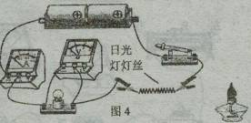6.图4是小芳研究“温度对日光灯灯丝电阻大小影响”的实验装置.开关闭合后，小灯泡正常发光。当用火焰加热日光灯灯丝，小芳发现灯泡亮度变暗，下面判断正确的是（ ）

A.电压表的示数会变大 B.电流表的示数会变大

C.灯丝的阻值因温度升高而变小 D.小灯泡的实际功率变小

10.图7所示的四个电路中，开关闭合后通过电表的读数能比较两个电阻大小的电路是（ ）

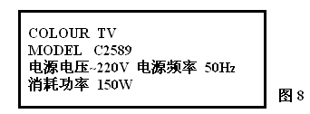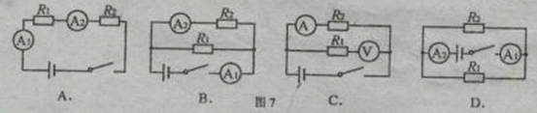

11.商场中的一款电视机铭牌如图8所示，若此款电视机在商场中一天正常工作10h，其消耗的电能约（ ）

A.2200J B.1500J

C.1.5kW·h D.1500 kW·h

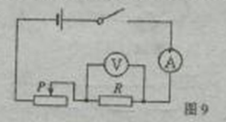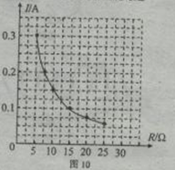13.探究“通过导体的电流与导体电阻关系”的实验电路如图9所示，电源提供的电压不变。小明通过使用含得到多组数据，并描出图象如图10所示。以下判断正确的是（ ）

A.每测一组数据后，须更换一次滑动变阻器

B.若小明选用30Ω的导体进行正确实验，所测电流应为0.05A

C.电源提供的电压可能是1.5V

D.某次异常测量：电流表读数几乎为0A，电压表读数接近电源电压，可能是电阻R被短接了

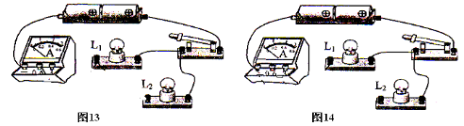16.在“探究并联电路电流规律”的实验中，小明已连好部分电路。请分别按一下要求用笔画线代替导线，将电路连接完整。要求：

（1）电流表测量干路电流（在图13中画线）；

（2）电流表测量支路电流（在图14中画线）.

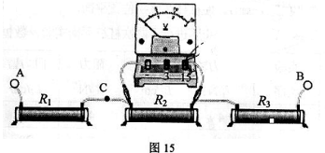

18.如图15所示，电压表已经和被测电阻并联，小明把这三个串联着的电阻和电源连接。

（1）接在电源正极的应该是 （选填：“A”或“B”）端；

（2）若电路中，流过C点的电流为0.2A，则电压表的适用存在的问题是： 。

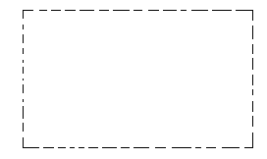21.标有“3.8V”的小灯泡在不同电压下，工作时的电流如下表所示。

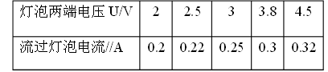

求：（1）若将此规格的灯泡接在5V的电源上，开关闭合时要使灯泡正常发光，电路中应串联一个多大的电阻？请在方框内画出你设计的电路图。

（2）若将两个同样这种规格的灯泡串联后直接接在5V电源的两端，两灯消耗的总功率是多大？

27.图17所示的发光二极管实验中，闭合开关后二极管不发光（电路连接完好）；把二极管的两极调换后再接入电路（如图18所示），开关闭合后二极管发光。

（1）图17的实验中，二极管不发光的原因是：它具有 性。

（2）当小明再取二极管和三个苹果电池组连接成如图19所示的电路，当开关闭合时，二极管发光，由此可知水果电池组的（选填“A”或“B”）极是电池组的正极。请在虚线框内作出图19对应的电路图，期中发光二极管用符号“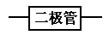”表示.

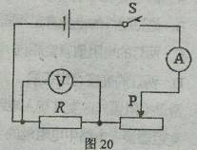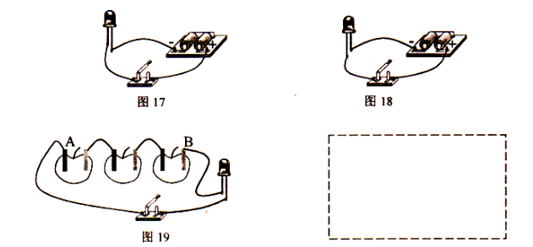

24.图20是用伏安法测量某未知电阻的电路图。

（1）根据电路图将图21所示的实物练成完整的电路；（说明：两表均取小量程）

（2）电路连接完整后，开关闭合前，变阻器的滑片P应该移动到最 （选填“左”或“右”）端；此操作的目的是： .

（3）由图22所示电流表和电压表的读数可知，本次测量电阻的阻值是 。若此状态维持10s，则在电阻上产生的电热为 。

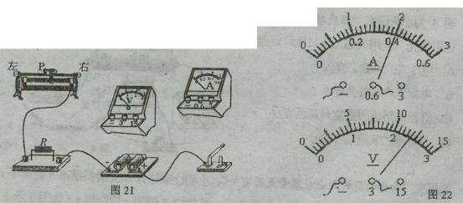

【**2014年海珠区期末调研测试**】

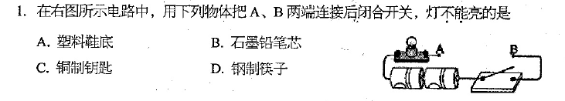

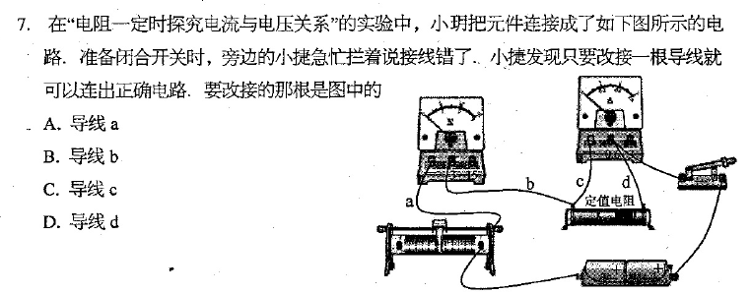

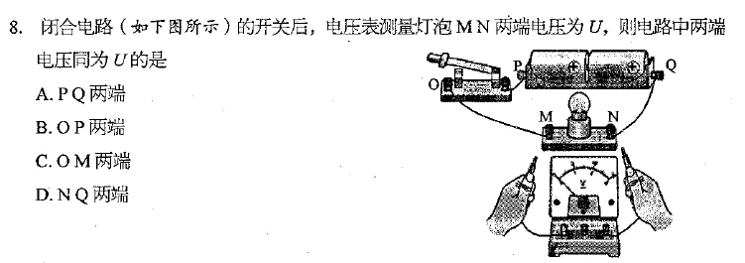

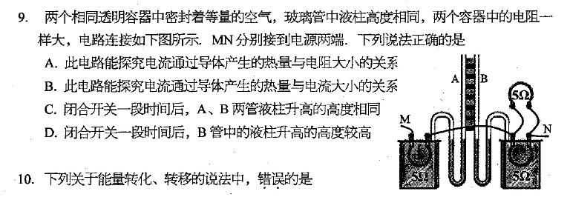

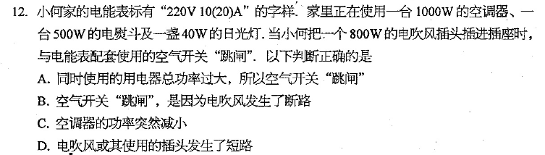

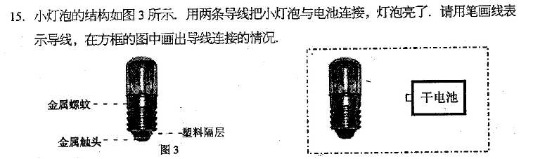

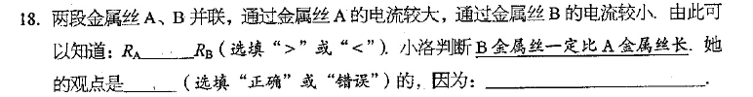

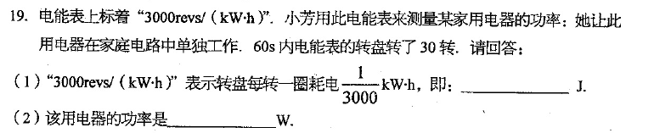

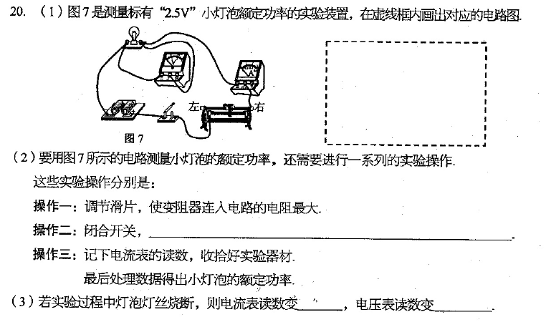

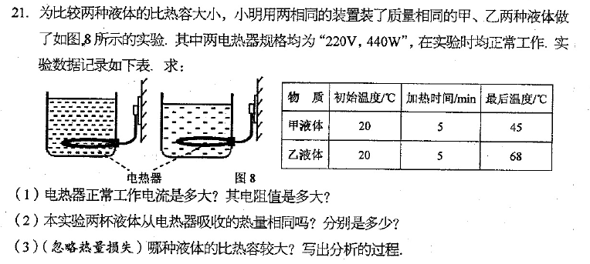

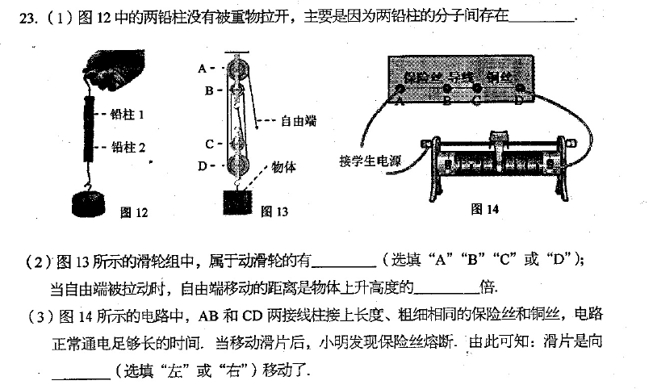

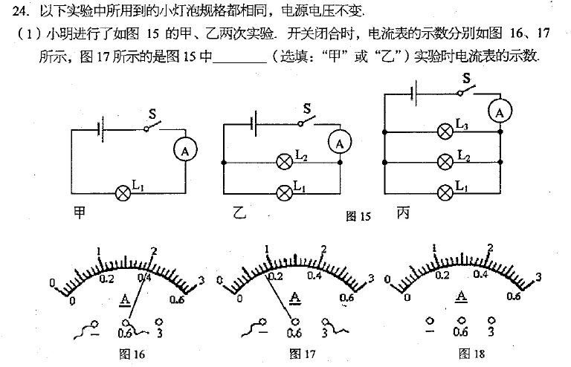

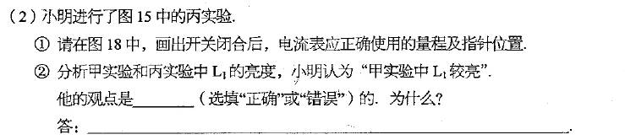

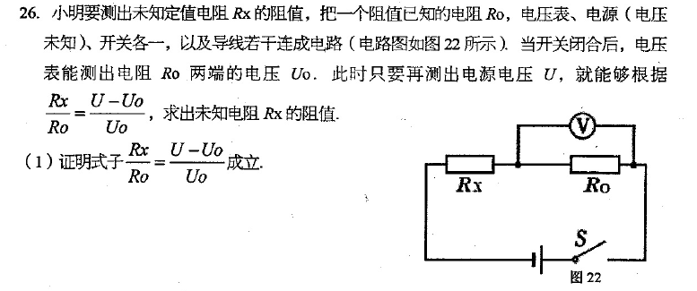

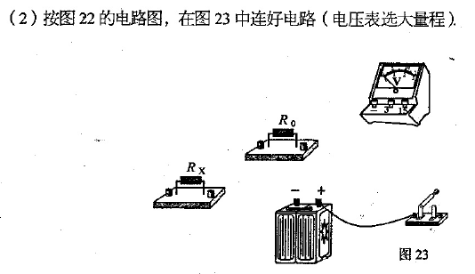

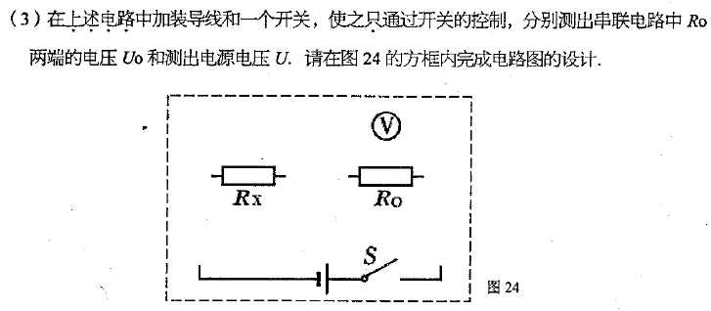

【**2015年海珠区期末调研测试**】

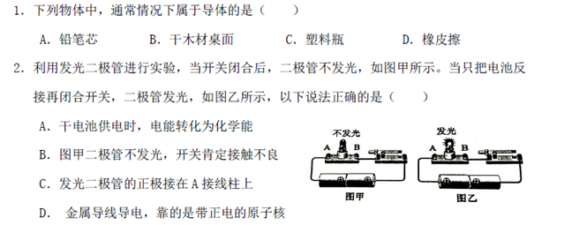

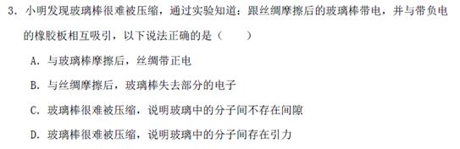

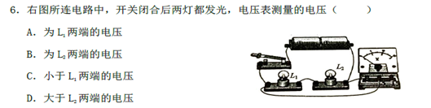

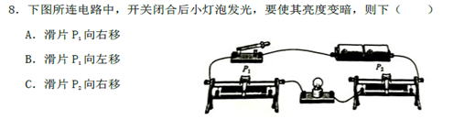

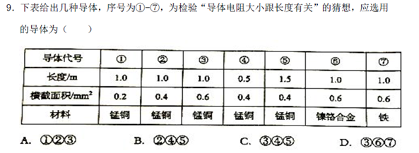

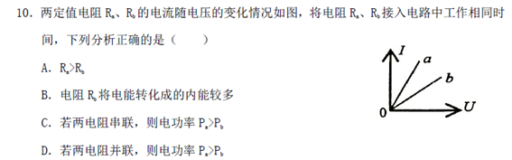

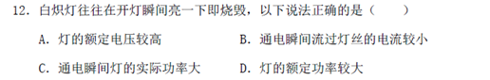

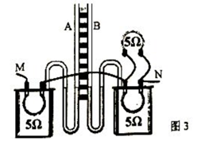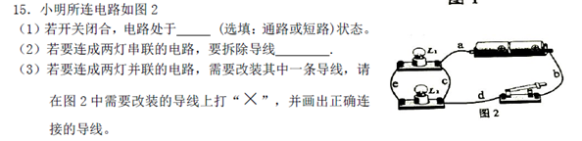

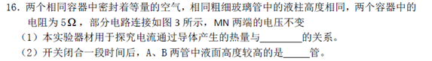

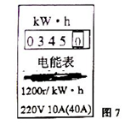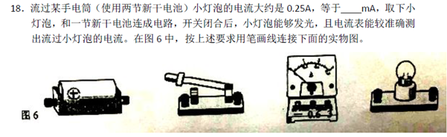

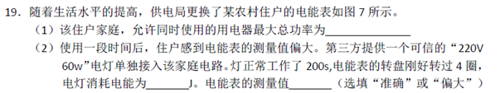

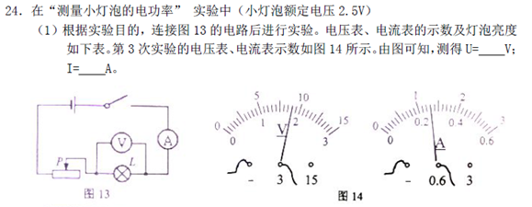

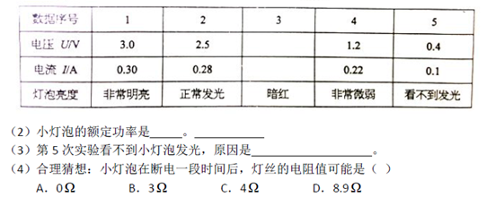

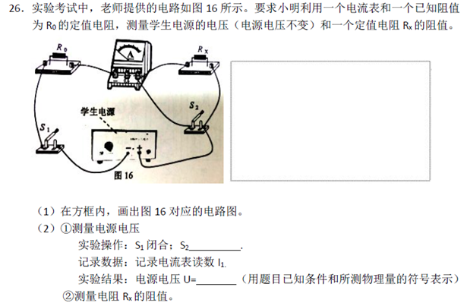

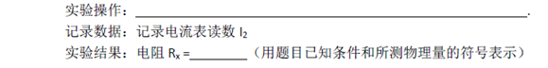

**【2013年荔湾区期末考试】**

8．转动可调光台灯的旋扭（相当于变阻器），能连续调节灯的亮度．调变阻器是改变了（ ）

A．灯泡的额定功率 B．流过灯泡的电流

C．插头处的电源电 D．灯泡灯丝的长度

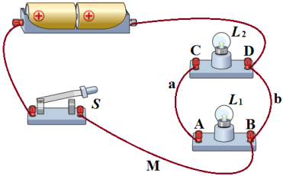9．如图所示的电路中，小灯泡L1和L2都标有“3V 0.25A”字 样，电源由2节1.5V的干电池串联而成，则下列说法中正确的是

A．S闭合后，L1、L2并联且都能发光

B．S闭合后，只有一盏灯能发光

C．要使L1、L2串联，可去掉导线b

D．若将导线M从接线柱B改接到接线柱A上，则电路发生短路

10．小明对新型LED灯带很好奇，取一段剖开后发现，灯带中用光电半导体制成的 LED灯（发光二极管）是串联后通过电源适配器（电压变换设备，类似手机的充电器）接入照明电路的．他取下其中一只LED灯接在电池两端没有亮，对调电池正负极后却亮了，用手试摸，点亮的LED灯几乎不发热．以下推断符合上述实验事实的是（ ）

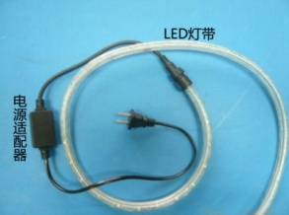A．电源适配器能将交流电转变为直流电

B．LED灯主要是将电能转化为内能

C．单只LED灯的工作电压一定是220V

D．灯带中一只LED灯断路后其他灯仍会继续亮

11．某小灯泡的额定电压为6V，小明同学通过实验测得它的电流随电压变化的曲线如图所示．由图可知（ ）

*U*/V

*I*/A

0

1

2

3

4

5

6

0.2

0.4

0.6

0.8

1.0

A．灯泡的电阻不变

B．灯泡的电阻会随两端的电压变化而变化

C．灯泡的额定功率随着两端电压增大而增大

D．电流*I*与电压*U*不成正比，欧姆定律在这里不适用

12．有两个电路元件A和B，流过元件的电流与其两端电压的关系如图（甲）所示．把它们串联在电路中，如图（乙）所示．闭合开关S，这时电流表的示数为0.2A，则电源电压和元件B的电功率分别是

**S**

**元件B**

**元件A**

O

I/A

U/V

1.0

2.0

3.0

0.1

0.2

0.3

**A**

**B**

甲

乙甲

A．2.0V 0.8 W B．4.5V 0.5 W

C．2.5V 1.0W D．4.5V 1.0W

17．（3分）请根据下面的能量流向图设计一个简单的电路实现该能量转换．

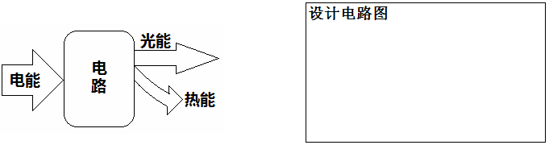

19．（4分）青少年在安静思考问题时，心脏推动血液流动的功率约为1.5W，则你在考试的80min内，心脏做功约为_______J，用这些功可以把一个质量为50kg的中学生匀速升高________m．（g取10N/kg）

21．半导体材料的导电能力介于导体和绝缘体之间，其电阻受温度影响较大．如图甲是某种半导体材料的电阻随温度变化的关系图像．根据这种半导体材料电阻的特性，小明和他的同学设计了一个电路（如图乙），可以测定某一空间的温度，使用的器材如下：半导体电阻、电源、电流表（0—0.6A）、开关、定值电阻*R*0（10Ω）、导线若干．

（1）当环境温度为20℃时，电流表的读数为0.2A，求电源的电压．

（2）电流表的读数为0.4A时，求当时环境温度和半导体电阻的电功率分别是多少．

*t*/℃

50

20

10

20

100

*R*/Ω

*O*

40

甲

A

*R*0

S

半导体电阻*R*

乙

25．（8分）小明和小红想利用如图所示的装置探究“导体产生的热量与电阻大小的关系”．两瓶液体中都浸泡着一段金属丝，烧瓶A中的金属丝是铜丝，电阻比较小，烧瓶B中的金属丝是镍铬合金丝，电阻比较大．温度计显示液体的温度．

（1）这两个烧瓶中所盛液体的质量应该_______________（选填“相同”或“不同”）．

|  |  |
| --- | --- |
|  |  |

（2）小明查阅物理书比热容数据（见上表）后，决定选用煤油而不选用较易得到的水进行实验．选择煤油完成这个实验有什么好处？______________________________________

（3）实验时，小红将铜丝和镍铬合金丝串联接入电路中，这是为了_________________

（4）实验中，小明和小红发现B烧瓶中温度计的示数升高的快．这表明：在电流和通电时间相同的情况下，_____________________产生的热量较多．

（5）小红把实验装置作了一些改动，将同样的烧瓶AB中的煤油装满，用细玻璃管代替温度计做实验，煤油温度上升时，会看到细玻璃管内的液面明显上升．这是利用细玻璃管内液面的变化来放大玻璃瓶内液体体积的变化．下列实验中也用到这种放大思想的是_______

A．将发声的音叉靠近乒乓球，通过乒乓球被弹开显示音叉在振动

B．通过小灯泡的亮度判断接入电路中不同材料的导电能力

C．让不同的纸团从相同高度同时下落，通过落地的先后判断运动的快慢

D．根据探究电流与电压关系实验数据画出函数图像，得出电流与电压成正比关系

【**2014年荔湾区期末考试**】

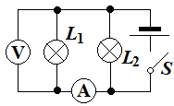11．如图所示的电路中，电源电压不变，闭合开关*S*后，灯*L*1、*L*2都发光．一段时间后，其中一盏灯突然熄灭，而电流表、电压表的示数不变，产生这一现象的原因可能是（ ）

A．灯*L*1断路　　 B．灯*L*1短路

C．灯*L*2断路　　 D．灯*L*2短路

12．如图，导体A、B是由同种材料做成的，A和B长度相等，但A比B的横截面积大．当S闭合后，在相同时间内，电流通过A、B所做的功 （ ）

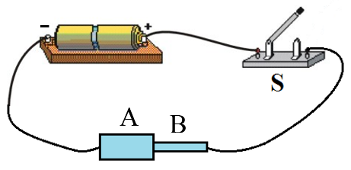A． *W*A>*W*B B． *W*A<*W*B

C． *W*A=*W*B   D．无法比较

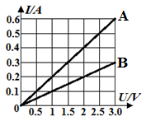16．在夏季雨天的一次闪电中，若带电云层与地面间电压为3×109V时发生雷击，放电电流为5×106A，放电时间为4×10-6s，则释放了____________J的电能．若这些电能全部转化为内能，这相当于质量为___________kg的煤完全燃烧释放的能量．（*q*煤=3×107J/kg）

18．通过两电路元件A和B的电流与其两端电压的关系如图，则元件A的电阻为______Ω，将A和B串联后接到某一电源两端，已知电路中电流为0.2A，则电源电压为______V．

20．光敏电阻的特点是有光照射它时阻值变小．如图所示是某小区门口利用光敏电阻设计的行人监控装置，光源射出的远红外激光束穿过通道照射到光敏电阻*R*T上，当有人通过时，人体将阻挡激光光线的射入．电源电压恒定为12V，*R*T为光敏电阻，定值电阻*R*0 =10Ω，若在0―12s的时间内有两人分别经过通道，每次通过时间为1s，电压表的示数变化规律如图*U-t*．求：

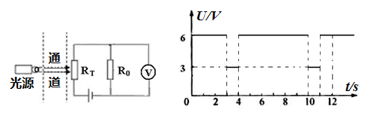

（1）光敏电阻是使用__________制成的（填编号）

A. 半导体材料 B. 导体材料 C.超导体材料 D.绝缘体材料

（2）当有人通过（光敏电阻在无激光照射）时，光敏电阻的阻值*R*T；

（3）当无人通过时，光敏电阻的功率；

23．实验室购买了一批规格为“2.5V 0.8W”的小灯泡，小明同学在利用其中一只小灯泡做测量电功率的实验，小明同学设计了如图甲所示的电路图．实验中各元件完好，电源电压保持不变．

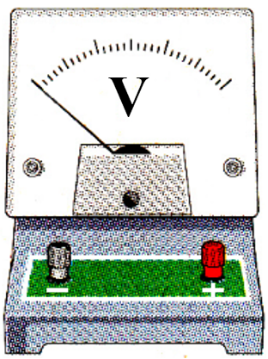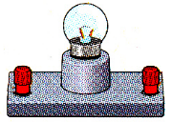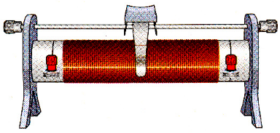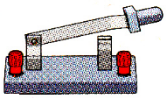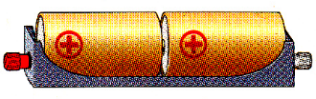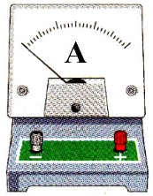

（1）请根据小明设计的电路图把实物图连接完整．

（2）小明同学闭合开关后，发现小灯泡不亮，但电流表、电压表均有示数，接下来他首先应进行的操作是______________（选填字母序号）．

A．检查电路是否断路

B．更换小灯泡

C．移动滑动变阻器的滑片，观察小灯泡是否发光

（3）小明移动滑动变阻器得到了一组电压和电流的数据，填入他自己设计的表格

|  |  |  |  |  |
| --- | --- | --- | --- | --- |
| **次数** | **电压*U*/V** | **电流*I*/A** | **电功率*P*/W** | **平均电功率*P*/W** |
| 1 | 2 | 0.34 |  |  |
| 2 | 2.5 | 0.4 |  |
| 3 | 3 | 0.44 |  |

1. 请指出这个表格设计不合理的地方_______________________________
2. 分析这组数据，小明认为该小灯泡不合格，他判断的理由是_________________．
3. 假如生产这种小灯泡钨丝的粗细是一定的，则这个小灯泡内钨丝的长度________（选填“大于”或“小于”）合格产品小灯泡钨丝的长度；

【**2015年荔湾区期末考试**】

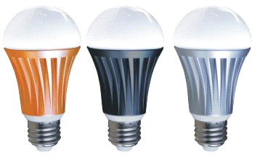1． 当前全球能源短缺的忧虑再度升高的背景下，节约能源是我们未来面临的重要问题，在照明领域，LED作为一种新型的绿色光源产品，必然是未来发展的趋势，二十一世纪将进入以LED为代表的新型照明光源时代。LED照明即是发光二极管照明，发光二极管的主要材料是（ ）

A．导体 B．半导体 C．超导体 D．纳米材料

2．云中冰粒下落，温度升高变成雨滴。下列说法正确的是（ ）

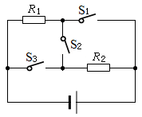A．下落过程冰粒热量不断增加

B．雨滴内分子间不存在分子引力

C．雨滴的内能大于同质量冰粒的内能

D．雨滴内能转化为动能，所以下落越来越快

3．如图所示的电路中电源电压保持不变，R1与R2阻值之比是3:4，当S2断开，S1、 S3闭合时，R1与R2两端电压U1、U2之比是（ ）

A．1:1 B．3:4

C．4:3 D．7:3

4．在物理实验中，往往要对物理量进行多次测量，有的是为了减小误差，有的是为了寻找规律。下列四个实验中，通过多次测量减小误差的是（ ）

A．在探究“并联电路电流规律”时，测量多组对应的干路电流和支路电流

B．伏安法测量电阻阻值时，在不同电压下测量多组电压与电流值

C．探究电流与电压关系时，在不同电压下测量多组电压与电流值

D．在探究“电阻大小与哪些因素有关”时，多次更换不同电阻丝，测量对应的电流

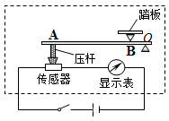6．某体重测试仪的工作原理如图所示。电源电压保持不变，体重显示表的指针偏转角度会随着人的体重的增加而增大，有关测试仪的下列说法正确的是（ ）

A．如果以B点位置的作用力视为动力，则图中的ABO是一个省力杠杆

B．人的体重越大，压力传感器两端的电压越大

C．体重显示表实质上是一只电压表改装

D．压力传感器的阻值随压力的增大而减小

9．如图所示电路，电源两端电压不变，开关S1闭合，开关S2断开（ ）

A．A1示数大于A2示数

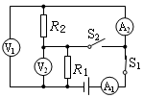B．V1示数等于V2示数

C．V2与A2示数的比值等于R2的阻值

D．此时若闭合S2，A1和V2示数都会变大

15．按要求完成电路连接：当S1断开，无论S2断开或闭合两灯都不亮；S1闭合，S2断开，只有L1亮。请在方框内设计电路，并用笔代替导线连接实物图。

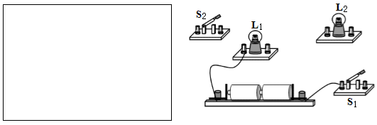

19．有两个电路元件A和B，流过元件的电流与其两端电压的关系如图（甲）所示。

（1）当元件A两端电压为0时，元件A的阻值是___________Ω

（2）把它们串联在电路中，如图（乙）所示。闭合开关S，这时电流表的示数为0.2A，则电源电压是________________V

（3）如果这两个元件允许通过最大电流均为0.3A，若把它们同时并联在同一电路中，电源最高电压是_________V

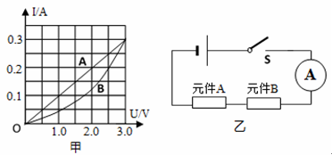

21．小明设计了一个用电压表的示数变化反映环境温度变化的电路。其电路原理图如图（a）所示。其中，电源电压*U*=4V（恒定不变）。电压表的量程为0～3V，*R*0是定值电阻，*R*0=30Ω，*R*1是热敏电阻，其电阻随环境温度变化的关系如图（b）所示。闭合开关S后。求：

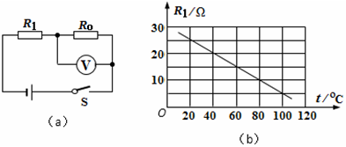

（1）根据图像可知，当环境温度升高时，热敏电阻R1的值________，电压表示数________（选填“变大”、“变小”或“不变”）。

（2）当环境温度为40℃时，热敏电阻*R*1的阻值是________Ω

（3）电压表两端电压不能超过其最大测量值，则此电路所允许的最高环境温度是多少？

24．小明按照图甲把两小灯泡串联在电路中，闭合开关后发现灯L1较亮，灯L2暗一些。他的解释是：电流从电源正极出发，经过开关S，流过L1，再流过L2，电流会逐渐减小，所以灯L1较亮，L2较暗。

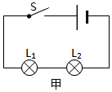 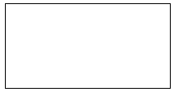

（1）只利用图中的实验器材设计一个实验说明小明的解释是错的，请在方框内画出你的设计电路；

（2）简单写出你是如何根据你所设计电路的实验现象说明小明解释是错的：

_____________________________________________________________________

这时你的同桌提出：还可以问老师拿电流表直接测量串联电路各点的电流，他设计的电路如图乙所示。

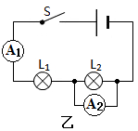 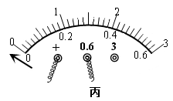

（3）你同桌设计的电路中，哪个元件设计有误？________________________

（4）修正设计方案后，你的同桌连接好电路合上开关后发现有一个电流表指针如图丙所示，出现这现象的原因是_**____________________________**_____；

（5）改正错误重新连接好电路后测得A1读数比电流表A2的读数要大一些。根据你同桌反映两个电流表均没有故障，而且他保证读数过程也没有偏差。那么请你分析一下他实验中出现上述现象可能的原因（写出两条）

1．_____________________________________________________________________

2．_____________________________________________________________________

【2014**年越秀区期末考试**】

1．下列用电器中，利用电流热效应工作的是（　　）黄·杰整理

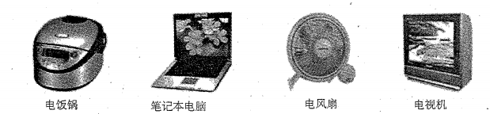

*A* *B*． *C*． *D*．

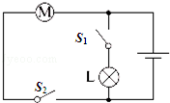2．如图是简化了的玩具警车的电路图，以下说法中正确的是（　　）黄·杰

*A*． 开关*S*1控制整个电路

*B*． 电动机与小灯泡工作时,两端的电压不相等

*C*． 电动机与小灯泡工作时互不影响

*D*． 开关*S*1、*S*2都闭合时电动机与小灯泡是串联的

3．小宁用四盏灯、两个开关，设计了教室的照明电路，要求每个开关都能独立控制两盏灯．如图所示的电路图中，符合要求的是（　　）黄·杰整理

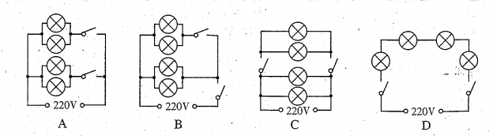

4．关于家庭电路和安全用电，下列选项中正确的是（　　）黄·杰整理

*A*． 用湿布擦拭正在工作的台灯 *B*． 我国家庭电路的电压值为380*V*

*C*． 在未断开电源开关的情况下更换灯泡 *D*． 家庭电路中必须安装保险丝或空气开关

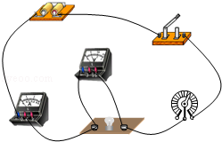5．如图电路，电源电压保持不变，闭合开关，当旋钮式变阻器触片顺时针转动时（　　）黄·杰整理

*A*． 变阻器电阻增大 *B*． 小灯泡亮度增大

*C*．电流表示数减小 *D*． 变阻器两端电压增大

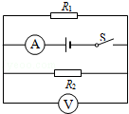11．在图所示的电路中，电源电压保持不变，闭合电键*S*，电路正常工作，一段时间后，电流表*A*的示数变小，电压表*V*的示数不变，若故障只发生在电阻*R*1，*R*2上，用某完好的定值电阻*R*（*R*＜*R*1）替换*R*2，替换前，后两电表的示数恰好不变，则（　　）黄·杰

*A*． *R*1可能断路 *B*．*R*2可能断路

*C*． *R*1一定断路 *D*．*R*2一定断路

12．为了测定风速的大小，小明设计了四种装置，如图所示．图中探头、金属杆和滑动变阻器的滑片*P*相连，可上下移动．现要求：当风吹过探头时，滑动变阻器*R*2的滑片*P*向上移动，且风速增大时电压表的示数增大．以下四个图中符合要求的是（　　）黄·杰整理

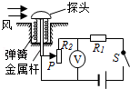 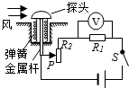 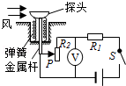 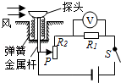

*A* *B* *C* *D*

13. （1）电荷间的相互作用规律是：同种电荷相互排斥，异种电荷相互　 　．

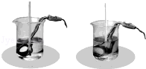（2）如图，两个相同规格的电加热器加热质量、初温都相同的不同液体．若液体吸收的热量等于电加热器放出的热量，加热时间相同且液体均未沸腾，则两杯液体吸收的热量 （选填“相等”或“不相等”） 黄·杰

14．已知某导体的电阻值为18*Ω*，通过它的电流为2*A*，则它两端的电压为 *V*，通电1*min*产生的热量为 *J*．黄·杰整理

16. （1）如图是小江为测量小灯泡的功率所连的电路．请先找出此电路连接中，某根导线连接的错误（用“×”作出标记并用笔划线代替导线纠正），然后在右框中画出正确的电路图．黄·杰整理

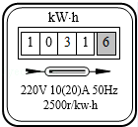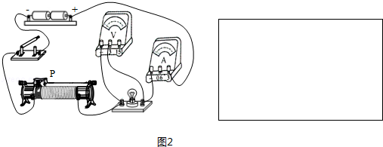

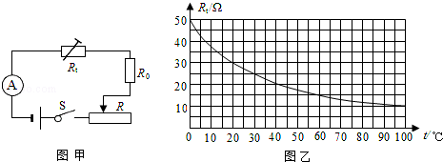17．小江家的电能表如图所示．当他家某用电器单独工作时，30*min*内转盘正好转过50圈，则这段时间内该用电器消耗的电能是 *J*，该用电器的电功率为 *W*．黄·杰整理

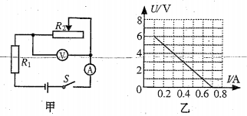18．小江同学设计了图甲所示的简单水温表电路．图中电源两端的电压为6*V*保持不变，*R*0是阻值为5*Ω*的定值电阻，*R*为铭牌上标有“10*Ω* 1*A*”的滑动变阻器，*Rt*是热敏电阻，其阻值随温度变化的图象如图乙所示．电流表采用“0～0.3*A*”的量程．为了能测量0～100℃的水温，且当水温达到100℃时，要求电流表的示数达到最大值，则滑动变阻器接入电路中的电阻应调为　 　*Ω*，0℃应该与电流表刻度盘的　 　*A*位置对应. 黄·杰

21．如图甲所示电路，电源两端电压*U*不变，*R*1是阻值为10*Ω*定值电阻，*R*2是滑动变阻器．当开关*S*闭合后，改变滑动变阻器接入电路的电阻，其电流与电压的关系如图乙所示．求：

（1）电源电压*U*（提示: 当滑动变阻器接入电路的电阻为0*Ω*时，通过电路电流是0.7*A*）

（2）滑动变阻器*R*2接入电路的最大阻值，及此时电路消耗的电功率．黄·杰整理

22．（1）在如图所示的电路中，有两根导线尚未连接，请用笔线代替导线补上，补上后要求：

①电压表测小灯两端电压．②闭合开关，向左端移动滑动变阻器的滑片*P*，小灯变亮．

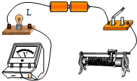 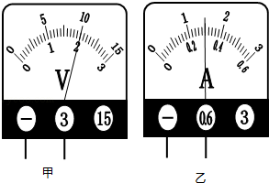

（2）小江利用电压表和电流表测量小灯泡的电功率．实验过程中，与小灯泡并联的电压表的示数如图甲所示，与小灯泡串联的电流表的示数如图乙所示，则电压表的示数为 *V*，电流表的示数为 *A*，此时所测量的小灯泡的电功率为 *W*．黄·杰整理

(3)课本在“探究并联电路中干路电流与各支路电流的关系”时，给出了以下四步实验步骤:

第一步:设计实验电路.……

第二步:根据电路图连接电路，并进行测量.

第三步:把测量数据记录在设计的表格中，……[来源:Zxxk.Com]

第四步:换上另外两个规格不同的小灯泡，再次测量各点的电流，看看是否还有同样的关系.

问:第四步为什么要“换上另外两个规格不同的小灯泡“，再进行实验?

答：

24.实验桌上有两个完全相同的烧瓶，烧瓶内装有质量相等的煤油、型号相同的温度计和阻值相等且不变的电阻丝*R*，如图所示.另外，还有满足实验要求的电源、滑动变阻器和开关各一个，电流表和停表各一块，导线若干. 请利用上述实验器材，设计一个实验验证：

保持电阻阻值不变，在相同时间内通过电阻的电流越大，电流通过电阻产生的热量越多.

(实验设计中可用煤油升高的温度△*t*表示电流通过电阻丝*R*产生热量的多少.)

请在方框内画出实验电路图，完成下面的实验步骤，写出实验数据记录表格.

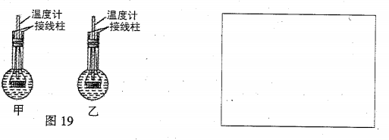

实验步骤:

第一步:将电流表调零，观察各温度计示数，待两瓶液体的初温相同，记录初温为*t*0;

第二步:如图连接电路，断开开关，滑动变阻器阻值调到最大处;

第三步:闭合开关，调节滑片使电流表示数为*I*1,，同时按下停表，经过时间*T*之后，读取此时温度计示数为*t*1，将*I*1和*t*1记入表格;

第四步:断开开关，用烧瓶乙替换烧瓶甲，改变滑动变阻器滑片的位置;

第五步:再闭合开关， ;

第六步:整理实验器材，由△*t*1 = *t*1-*t*0，△*t*2 = *t*2-*t*0，算出两组升高温度△*t*，记入表格.

实验数据记录表格: 黄·杰整理

**【2015年越秀区期末考试】**

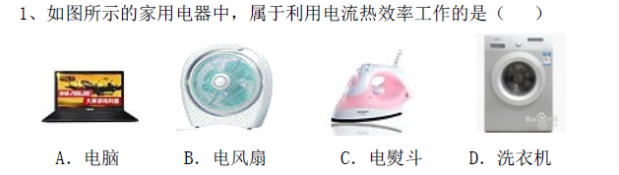

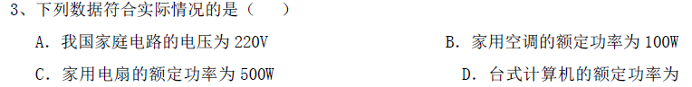2200w

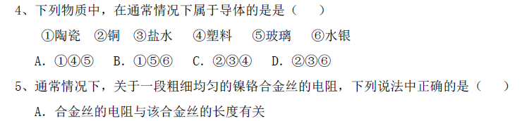

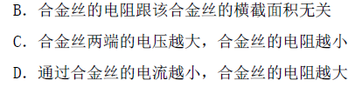

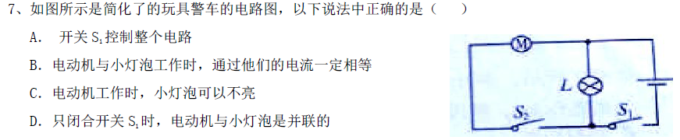

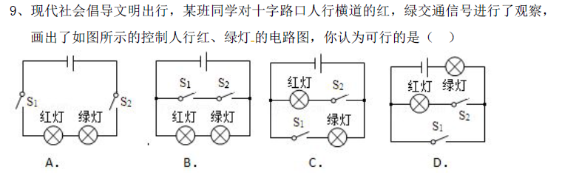

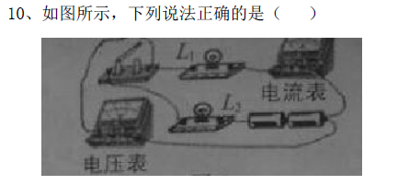

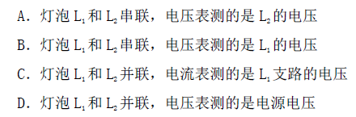

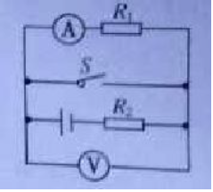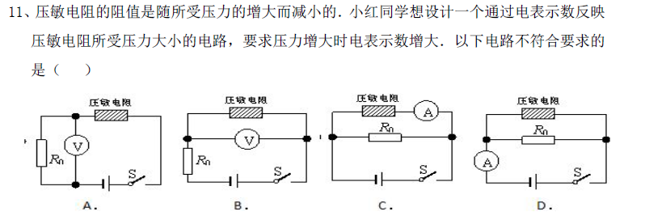



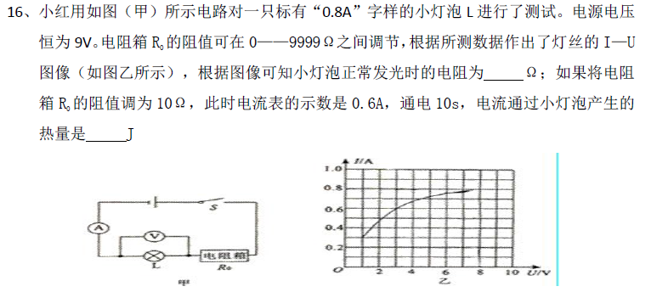

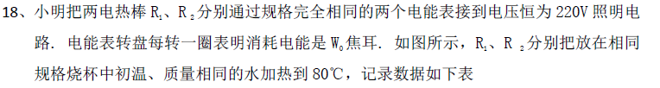

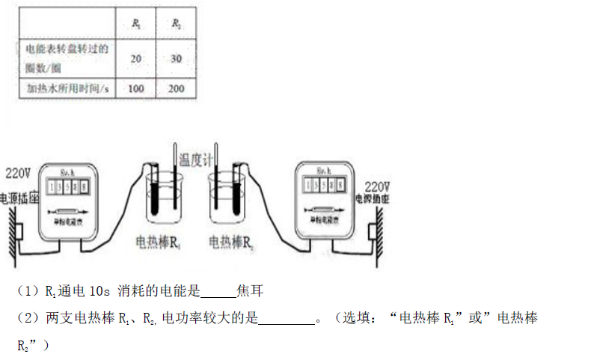

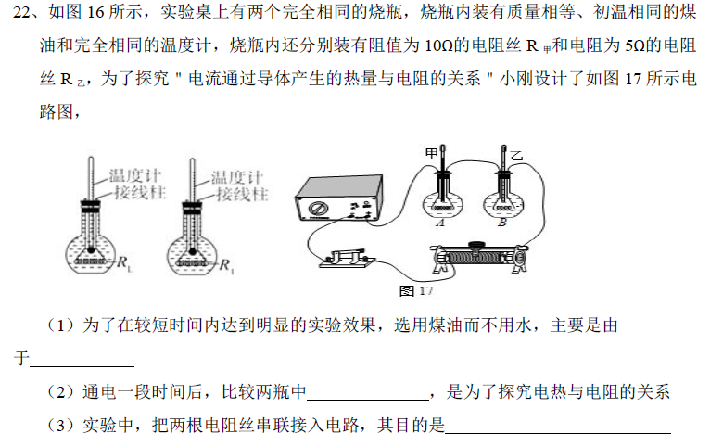

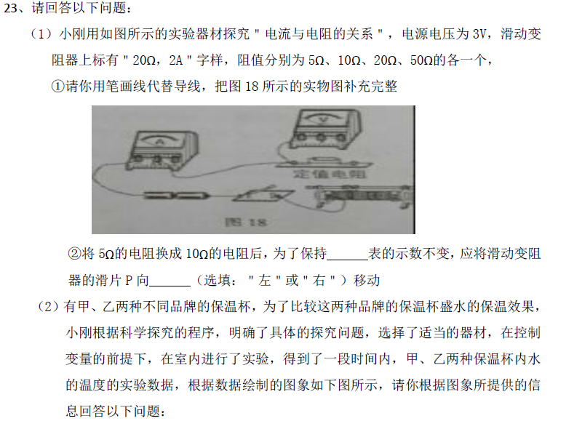

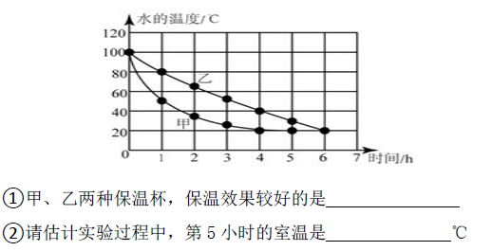

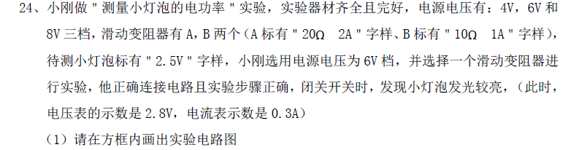

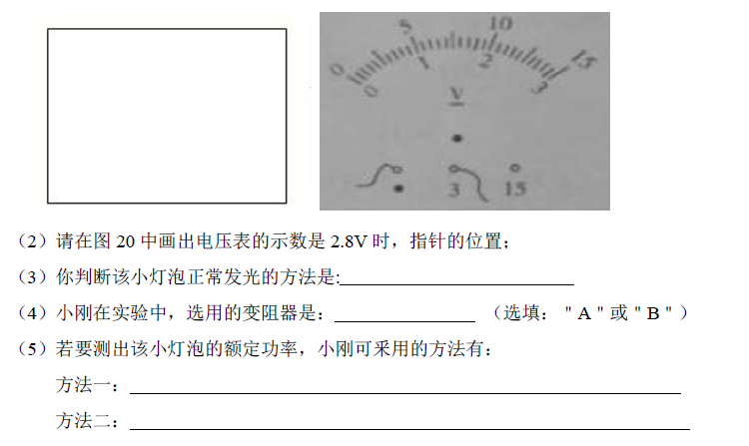

**[2017广州中考]**

10．关于图1、2中各物理量的关系有以下的描述正确的是（　　）

（1）I1=I2=I3=I4（2）U1=U2=U3=U4（3）U3=U1U2≠U4（4）I1=I2I2≠I4

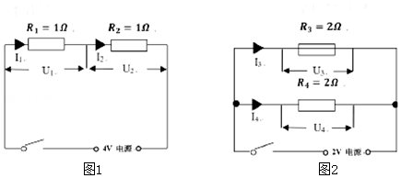

A．（2）（4） B．（1）（2） C．（3）（4） D．（1）（3）

21．图1是某手机充电示意图及简化电路图．如表是充电过程中某些时段相关数据

|  |  |  |  |  |
| --- | --- | --- | --- | --- |
| 充电时间 | A阶段  0﹣5min | B阶段  5min﹣10min | … | D阶段  80min﹣85min |
| 数据线两端电压U/V | 5.0 | 4.5 | … | 5.0 |
| 流经数据线的电流I/A | 4.4 | 4.0 | … |  |
| 数据线和手机的总功率P/W | 22.0 | 18.0 | … | 2.5 |

（1）求0﹣10min数据线和手机消耗的总电能．

（2）求D阶段流经数据线的电流．

（3）充电过程中数据线阻值可认为不变，分析数据线在A、D哪段时间产生的热量多．

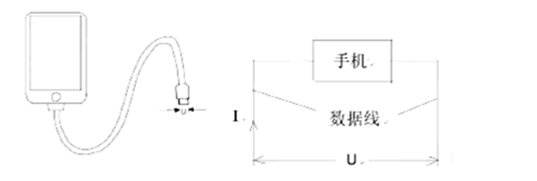

23．伏安法测定值电阻的实验．

（1）请在方框内（图1）画出实验电路图．

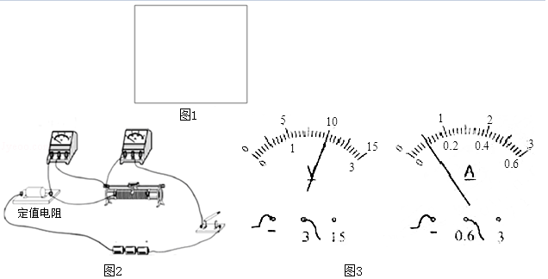

（2）图2是小红连接的电路．实验中某次电压表、电流表示数如图3，电压U=　 　V，电流I=　 　A，算出R=　 　Ω．

（3）小明发现图2的电路接线错了，电压表实际测量的是　 　两端的电压．

**【2016广州中考】**

5．如图所示，电源两端电压恒定，闭合开关，灯泡L1比灯泡L2亮，则（　　）

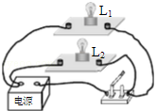A．L1的电阻比L2的大

B．L1两端电压比L2大

C．若L1灯丝烧断，L2两端电压不变

D．若L2灯丝烧断，通过L1电流变大

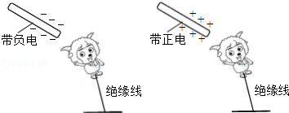6．如图所示，无风条件下卡通造型的铝箔气球两次均向带电棒靠近但未接触，气球（　　）

A．不带电 B．带正电

C．带负电 D．带电情况无法判断

17．拆开图1中玩具，发现电源、开关、发光二极管（简称“LED”）、电动机（符号“M”）各一个及连接导线，闭合开关，电动机顺时针转动，LED亮，将电动机一端连线断开，闭合开关，LED亮．

（1）在方框内画出玩具的电路图．

（2）把电动机断开的连线接回原处，将电源正、负极反接，闭合开关，电动机　 　转动（选填“不”、“顺时针”、“逆时针”），LED　 　（选填“亮”、“不亮”）．

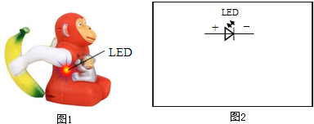

|  |  |  |  |  |
| --- | --- | --- | --- | --- |
| 电流/A | 0.1 | 0.3 | 0.4 | 0.5 |
| 电压/V | 2.5 | 1.5 | 1.0 | 0.5 |

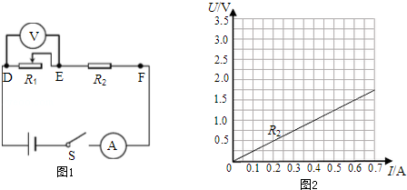21．（9分）如图1所示，闭合开关，改变R1阻值，在表中记下几组电流表、电压表的读数．如图2已作出R2的

U﹣I图线．

（1）求R2的阻值．

（2）根据表中数据在图2中描点并连线．

（3）电流表示数为0.2A时，电压UDE=　 　、电压UEF=　 　．

（4）电流表示数为0.4A时，电压UDF=　 　，求50s内R1、R2消耗的总电能．

22．（7分）（1）小明按图1连接实物、接通电路，电流表有示数，电压表示数为0.5V，当移动滑动变阻器滑片时，电压表示数不变，检查发现只有滑动变阻器接线出错，该错误是　 　．

（2）按图1在图2中正确连接实物．

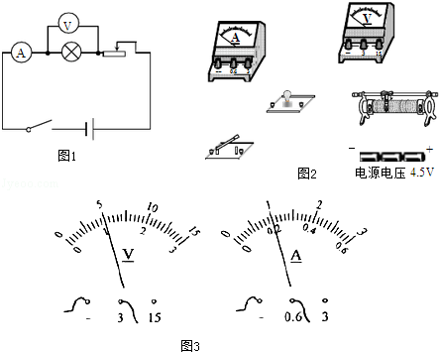（3）正确连接后，小灯泡刚好发光时电压表、电流表的示数如图3所示，完成下表．

小灯泡的实验数据

|  |  |  |  |
| --- | --- | --- | --- |
| 发光情况 | 刚发光 | 较亮 | 很亮 |
| U/V |  | 2.00 | 3.00 |
| I/A |  | 0.30 | 0.38 |
| P/W |  | 0.60 | 1.14 |
| R/Ω |  | 6.67 | 7.89 |

（4）根据表中，归纳小灯泡电阻变化的规律．　 　．

**【2015广州中考】**

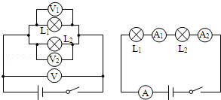2．如图所示电路，L1的电阻比L2的大，开关闭合，灯均发光，则（　　）

A．V示数等于V1示数 B．V1示数大于V2示数

C．A示数大于A1示数 D．A2示数大于A1示数

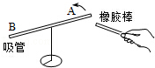3．把餐巾纸摩擦过的塑料吸管放在支架上，吸管能在水平面自由转动，如图所示，手持带负电的橡胶棒，靠近吸管A端，A端会远离橡胶棒，实验中（　　）

A．吸管不带电 B．吸管带正电

C．摩擦时，吸管得到电子 D．与吸管摩擦的餐巾纸一直不带电

21．（12分）（1）电热水壶的加热电阻R两端电压为220V，加热功率1100W，求通过R的电流是多少？R的阻值是多少？

（2）体积为1×10﹣3m3的水的质量是多少？这些水从30℃加热到80℃要吸收多少热量？[ρ水=1×103kg/m3，c水=4.2×103J/（kg•℃）]

图1的电热水壶有两个开关S1、S2，水达到100℃时沸腾，沸腾了一会后，壶内积聚大量水蒸气使S1自动断开，停止加热；若某种原因使S1不能断开，水会烧干，直至壶的温度升高到125℃时S2自动断开，才停止加热．

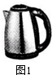（3）为实现上述功能，应采用图2中哪幅电路图？

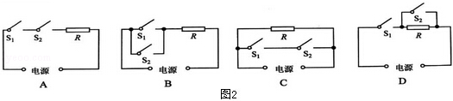

（4）若壶盖未合上，水会一直沸腾，但壶不能自动断电．这是因为壶内水蒸气量不足导致哪个开关无法自动断开？　 　，水烧干前，为什么壶的温度不会达到125℃？　 　．

23．（7分）测量小灯泡的电功率实验（小灯泡额定电压2.5V）．

（1）请根据实验目的，连接图1的电路．

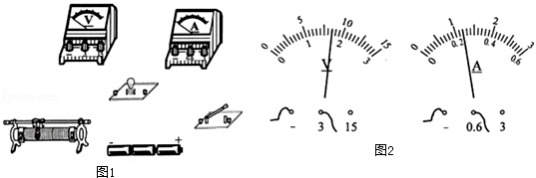

电路正确连接后，电压表、电流表的示数及灯泡亮度如表：

|  |  |  |  |  |  |
| --- | --- | --- | --- | --- | --- |
| 数据序号 | 1 | 2 | 3 | 4 | 5 |
| 电压U/V | 3.0 | 2.5 |  | 1.4 | 0.4 |
| 电流I/A | 0.30 | 0.28 |  | 0.22 | 0.12 |
| 灯泡亮度 | 很亮 | 较亮 | 亮 | 暗 | 看不到发光 |

（2）第3次实验的电压表、电流表示数如图2所示，请把实验数据填写在表中．

（3）哪次实验灯泡正常发光？　 　．（填写数据序号）

（4）第5次实验看不到灯泡发光，电路是否是断路？　 　，判断的依据是什么？

小明实验时，连接了如图3所示的实物图，接线有错误

（5）在方框图内画出与图3所示连接情况对应的电路图．

（6）若图3所示电路，只是接线有错误，闭合开关，灯亮吗？　 　，电压表指针是否有偏转？　 　．

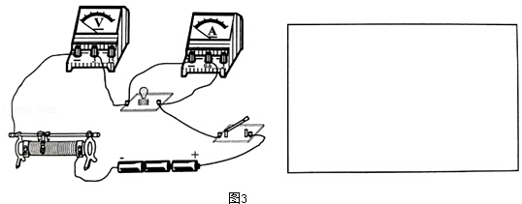

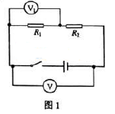

**【2014广州中考】**

1、图1电路中R1>R2，电压表V的示数为6V，电压表V1的示数（ ）

1. 等于6V
2. 大于3V
3. 等于3V
4. 小于3V

24.图25是“探究电压一定时电流与电阻关系”的电路图。

学科网(www.zxxk.com)--教育资源门户，提供试卷、教案、课件、论文、素材及各类教学资源下载，还有大量而丰富的教学相关资讯！

（1）按电路图在图26中连接实物图（电压表选用0~3V量程）

（2）正确连接电路后，实验步骤如下

闭合开关，记录定值电阻的阻值及电流表示数；

断开开关，换阻值不同的定值电阻；

闭合开关，记录定值电阻的阻值及电流表示数；

重复步骤。

按上述步骤操作，观察到更换阻值不同的定值电阻，电压表示数分别如图27、28、29所示；

图27电压表的示数为_________________。

根据各电压表显示的正确示数，指出实验的失误之处_______________________________。

学科网(www.zxxk.com)--教育资源门户，提供试卷、教案、课件、论文、素材及各类教学资源下载，还有大量而丰富的教学相关资讯！